**КИЇВСЬКИЙ НАЦІОНАЛЬНИЙ УНІВЕРСИТЕТ**

**ІМЕНІ ТАРАСА ШЕВЧЕНКА**

Факультет комп’ютерних наук та кібернетики

Кафедра інтелектуальних програмних систем

**Кваліфікаційна робота**

**на здобуття ступеня бакалавра**

за спеціальністю

121 Інженерія програмного забезпечення: програмна інженерія

на тему:

**Розробка автоматизованої системи аналізу інформаційних потоків**

**локальної комп’ютерної мережі підприємства на базі документообігу**

Виконала студентка 4-го курсу

Герасимюк Юлія Сергіївна __________

(підпис)

Науковий керівник:

доцент, кандидат фіз.-мат. наук

Петрушенко Анатолій Миколайович __________

(підпис)

Засвідчую, що в цій роботі немає запозичень з праць інших авторів

без відповідних посилань.

Студент  _______________

(підпис)

Роботу розглянуто й допущено

до захисту на засіданні кафедри

інтелектуальних програмних систем

«____» _______________ 20__ р.,

протокол № ___

Завідувач кафедри _________ Провотар О.І. (підпис)

Київ – 2020

РЕФЕРАТ

Обсяг роботи: 70 сторінок, 15 ілюстрацій, 11 таблиць, 21 джерело посилань, 3 додатки.

ЛОКАЛЬНА КОМП’ЮТЕРНА МЕРЕЖА, БАЗА ДАНИХ, АЛГОРИТМ ДЕМУКРОНА, ДОКУМЕНТ, ЕЛЕКТРОННИЙ ДОКУМЕНТООБІГ, ГРАФ, ІНФОРМАЦІЙНА МОДЕЛЬ, МАТЕМАТИЧНЕ МОДЕЛЮВАННЯ, СИСТЕМИ МАСОВОГО ОБСЛУГОВУВАННЯ

Об’єктом дослідження даної кваліфікаційної роботи являється модель управління підприємством (установою), у якій всю сукупність внутрішніх і зовнішніх зв'язків та процесів забезпечують відповідні інформаційно-комп'ютерні технології на базі документообігу. Створення такої моделі являється першим етапом на шляху до “електронної держави”, зокрема, “електронного урядування”.

Мета даної кваліфікаційної роботи - розробка автоматизованої системи аналізу інформаційних потоків локальної комп’ютерної мережі підприємства на базі документообігу.

У даній кваліфікаційній роботі розроблено алгоритм аналізу інформаційних потоків локальної комп’ютерної мережі підприємства на базі документообігу. Алгоритм умовно можна розбити на наступні етапи. Здійснюється аналіз структурної організації підприємства (установи), зокрема топології існуючої в ньому локальної комп’ютерної мережі (ЛКМ). Визначаються документи, що циркулюють в ЛКМ підприємства, та їх розташування на комп’ютерах мережі. Статистично виявляються інтенсивності λ надходжень документів на робочі станції, а також час обробки документів у робочих станціях. Здійснюється семантичний аналіз документообігу в мережі. На його базі будується модель інформаційних потоків в ЛКМ, представлена у вигляді орієнтованого графа. До отриманого на попередньому кроці графа інформаційних потоків в ЛКМ застосовується ”модифікований” алгоритм Демукрона топологічного сортування вершин графа. На підставі топології існуючої в організації локальної комп’ютерної мережі, робочих станцій та документів, що оброблюються на них, а також “модифікованої” матриці суміжності вершин графа інформаційних потоків будується схема руху інформації в ЛКМ. Отримана схема інтерпретується у вигляді сукупності систем масового обслуговування (СМО). На базі статистично виявленої інтенсивності надходжень документів на робочі станції, а також часу затримки інформації в робочих станціях, шині і концентраторі, розраховуються основні статистичні параметри: середня довжина черги, середнє число заявок у системі, середній час чекання заявки в черги, середній час перебування заявки в системі, а також будується відповідні графіки залежностей цих величин у залежності від інтенсивності. Аналізуються отримані результати.

Розглянутий алгоритм реалізований у вигляді відповідного програмного комплексу.

У даній кваліфікаційній роботі використано методи теорії графів, теорії дослідження операцій (СМО), теорії баз даних, імітаційного та математичного моделювання.

В якості інструментарія розробки програмного продукту в кваліфікаційній роботі використовувалося безкоштовне та вільно поширюване програмне середовище розробки Visual Studio Code, програма для роботи з таблицями Microsoft Office Excel, мова програмування Python та СУБД MySQL.

**ЗМІСТ**

**СКОРОЧЕННЯ ТА УМОВНІ ПОЗНАЧЕННЯ** 5

**ВСТУП** 6

**РОЗДІЛ 1 ОПИС ДОКУМЕНТООБІГУ НА СУЧАСНИХ ПІДПРИЄМСТВАХ ТА МОЖЛИВОСТЕЙ ДЛЯ ВПРОВАДЖЕННЯ НОВИХ ТЕХНОЛОГІЙ** 8

**1.1 Опис документообігу на сучасних підприємствах** 8

**1.2 Інформаційні технології та системи на підприємствах** 10

**1.3 Аналіз існуючих підходів для оптимізації документообігу** 14

**1.4 Застосування систем масового обслуговування** 19

**РОЗДІЛ 2 АНАЛІЗ ТА ОПТИМІЗАЦІЯ ДОКУМЕНТООБІГУ НА ПІДПРИЄМСТВІ** 25

**2.1 Аналіз організації та її існуючої локальної комп’ютерної мережі** 25

**2.2 Аналіз організаційної структури** 26

**2.3 Семантичний аналіз документообігу в організації** 29

**2.4 Модель інформаційних потоків у вигляді графа** 31

**2.5 Опис алгоритму Демукрона** 34

**2.6 Реалізація модифікованого алгоритму Демукрона** 36

**2.7 Рух інформації в мережі** 39

**РОЗДІЛ 3 ЗАСТОСУВАННЯ СМО У РОЗРОБЦІ ПРОГРАМНОГО КОМПЛЕКСУ ДЛЯ ОПТИМІЗАЦІЇ ДОКУМЕНТООБІГУ** 42

**3.1 Побудова СМО на основі РС** 44

**3.1.1 Розрахунки для РС з двома входами** 46

**3.1.2 Розрахунки для РС з трьома входами** 47

**3.1.3 Розрахунки для РС з чотирма входами** 49

**3.1.4 Розрахунки для РС з шістьма входами** 50

**3.1.5 Проміжні висновки по завантаженості РС** 52

**3.1.6 СМО з пріоритетами** 53

**3.2 Побудова СМО на основі шини** 55

**3.3 Побудова СМО на основі концентратора** 58

**ВИСНОВКИ** 61

**ПЕРЕЛІК ДЖЕРЕЛ ПОСИЛАННЯ** 64

**ДОДАТКИ** 66

# **СКОРОЧЕННЯ ТА УМОВНІ ПОЗНАЧЕННЯ**

EDM – Electronic Document Management;

ERD – Entity-Relationship Diagram; модель даних, що дозволяє описувати концептуальні схеми предметної області;

CRM – Customer Relationship Management system; система управління відносинами з клієнтами;

БД – база даних;

ЕЦП – електронний цифровий підпис;

ІС – інформаційні системи;

ІСУД – інформаційних систем управління документаційним забезпеченням;

ІТ – інформаційні технології;

ЛКМ – локальна комп’ютерна мережа;

СЕД – система електронного документообігу;

СМО – системи масового обслуговування;

СППР – системи підтримки прийняття рішень;

СУБД – системи управління базами даних.

# **ВСТУП**

**Актуальність роботи**

Глобальні процеси комп’ютеризації та інформатизації суспільства, зокрема перспективні в Україні та світі програми “електронна держава”, “електронне урядування” і т.д. вимагають створення теоретично-обґрунтованих методів розробки як організаційно-технічних систем управління підприємствами так відповідних їм інформаційних систем. У даній роботі пропонується один із можливих методів рішення даної проблематики на основі аналізу інформаційних потоків у ЛКМ підприємства на базі документообігу.

**Об’єкт дослідження**

Об’єктом дослідження кваліфікаційної роботи є модель управління підприємством (установою), у якій всю сукупність внутрішніх і зовнішніх зв'язків та процесів забезпечують відповідні інформаційно-комп'ютерні технології. Створення такої моделі являється першим етапом на шляху до “електронної держави”, зокрема, “електронного урядування”.

**Предмет дослідження**

Предметом дослідження кваліфікаційної роботи є інформаційні потоки в локальних комп’ютерних мережах підприємств на базі документообігу та їх використання для побудови організаційно-технічної системи управління підприємством.

**Мета й завдання роботи**

Метою даної роботи є розробка автоматизованої системи аналізу інформаційних потоків локальної комп’ютерної мережі підприємства на базі документообігу.

Для досягнення поставленої мети необхідно було вирішити наступні задачі:

* Здійснити аналіз структурної організації актуального підприємства, зокрема топології існуючої в ньому локальної комп’ютерної мережі (ЛКМ).
* Визначити документи, що циркулюють в ЛКМ підприємства, та їх розташування на комп’ютерах мережі.
* Виявити (статистично) інтенсивності надходжень документів на робочі станції, а також час обробки документів операторами у робочих станціях.
* Здійснити семантичний аналіз документообігу в мережі.
* На його базі побудувати модель інформаційних потоків в ЛКМ, представлену у вигляді орієнтованого графа.
* До отриманого на попередньому кроці графа інформаційних потоків в ЛКМ застосовується ”модифікований” алгоритм Демукрона топологічного сортування вершин графа.
* На підставі топології існуючої в організації локальної комп’ютерної мережі, робочих станцій та документів, що оброблюються на них, а також “модифікованої” матриці суміжності вершин графа інформаційних потоків побудувати схему руху інформації в ЛКМ.
* Проінтерпретувати отриману схему у вигляді сукупності систем масового обслуговування (СМО).
* На базі статистично виявленої інтенсивності надходжень документів на робочі станції, а також часу затримки інформації в робочих станціях, шині і концентраторі, розрахувати основні статистичні параметри: середню довжину черги, середнє число заявок у системі, середній час чекання заявки в черги, середній час перебування заявки в системі, а також побудувати відповідні графіки залежностей цих величин у залежності від інтенсивності.
* Проаналізувати отримані результати.
* Розробити програмний комплекс.

# **ОПИС** **ДОКУМЕНТООБІГУ НА СУЧАСНИХ ПІДПРИЄМСТВАХ ТА МОЖЛИВОСТЕЙ ДЛЯ ВПРОВАДЖЕННЯ НОВИХ ТЕХНОЛОГІЙ**

## **Опис документообігу на сучасних підприємствах**

Давайте на початку з’ясуємо, що ж таки документообіг. З Закону України маємо, документообіг в установі – рух службових документів з моменту їх створення або одержання до завершення виконання або відправлення.

Для подальшої роботи потрібно чітко зрозуміти, що відноситься до організації документообігу на підприємствах та які документи можуть видаватися управлінськими органами. І також із Закону України отримуємо: управлінський документ – службовий документ, спрямований на виконання установою функцій, що забезпечують її діяльність. До управлінських документів належать організаційно-розпорядчі, первинно-облікові, банківські, фінансові, звітно-статистичні, планові, ресурсні тощо.

Організаційно-розпорядча документація, що є одним з класів управлінської документації, поділяється на: організаційну, що містить правила, норми, що визначають статус, компетенцію, структуру, штатну чисельність і посадовий склад установи, функціональний зміст діяльності установи та її підрозділів (положення або статут установи, положення про структурні підрозділи установи, посадові інструкції, штатні розписи, договори тощо); розпорядчу, що фіксує рішення нормативно-правового або організаційно-розпорядчого характеру з основних питань діяльності установи, адміністративно-господарських або кадрових (особового складу) питань (постанови, pішення, накази, pозпорядження); інфоpмаційно-аналітичну, що містить інформацію, на підставі якої приймаються певні упpавлінські рішення (акти, довідки, доповідні записки, заяви, пояснювальні записки, протоколи, службові листи тощо) [1].

Деталізуючи поняття документообігу, стає зрозумілим, що в нього включається приймання документів, їх попередній розгляд, реєстpація, передача та виконання, контроль за виконанням, а також опрацювання та відправлення вихідних документів.

Для забезпечення ефективної організації документообігу передбачають:

* проходження документів на підприємстві найкоротшим шляхом;
* скорочення кількості інстанцій, до яких повинні надходити документи;
* одноразовість операцій з опрацювання документів, виключення дублювання під час роботи з ними;
* централізацію, здійснення однотипних операцій з документами в одному місці;
* раціональне pозміщення на підприємстві структурних підрозділів та робочих місць.

Порядок документообігу на підприємстві встановлюють в інструкціях з діловодства, регламентах роботи з документами, положеннях про структурні підрозділи, посадових інструкціях.

На підприємствах розрізняють три основні потоки документації:

* документи, що приходять з інших організацій (вхідні);
* документи, що йдуть до інших організацій (вихідні);
* документи, що повністю обробляються працівниками цього підприємства в управлінському процесі (внутрішні).

Рух документів з моменту їх ствоpення до передачі на зберігання регламентує графік документообігу. Немає однакового уніфікованого графіка для всіх. Кожна організація розробляє його, враховуючи свої особливості. При цьому необхідно передбачити оптимальну кількість виконавців та підрозділів, через яких проходить кожен документ, а також мінімальний термін знаходження в кожному підрозділі.

За виконання документа відповідають особи, що зазначені в розпорядчому документі або резолюції керівництва, а також такі працівники, яким безпосередньо доручено виконання [2].

## **Інформаційні технології та системи на підприємствах**

Для того, щоб з’ясувати картину в цілому, потрібно детально розібратися в елементах, що складають інформаційну систему та виступають основою для її існування.

Дані – формалізоване подання інформації, придатне для інтерпретування, пересилання чи оброблення за участю людини або автоматичними засобами. У сучасних машинах використовується двійковий метод запису даних за допомогою 0 та 1. Дані є інфоpмацією лише тоді, коли вони несуть значення у заданому контексті [3].

Модель даних — це опис організації даних в [інформаційній системі](https://uk.wikipedia.org/wiki/Інформаційна_система). Модель даних визначає елементи даних інформаційної системи та взаємозв'язки між ними. Головна мета моделі даних — забезпечити розробку інформаційної системи шляхом визначення та стpуктурування даних.

Існують наступні моделі подання даних. Концептуальна модель даних описує семантику даних предметної області, задаючи загальну сферу розгляду, загальне структурування даних та можливості їх обробки. Така модель є високоpівневою, [апаратно](https://uk.wikipedia.org/wiki/Апаратне_забезпечення) та [програмно](https://uk.wikipedia.org/wiki/Програмне_забезпечення) незалежною. Її використовують для опису базових концепцій даних, правил їх інтерпретування та взаємодії.

Логічна модель даних деталізовано описує організацію даних за допомогою конкретної вибраної моделі структури даних. Логічна модель надає детальний опис в межах вибраної моделі структури даних незалежно від засобів, які її реалізують на практиці.

Фізична модель даних описує фізичні принципи збеpеження та передавання даних. Вона забезпечує конкретне детальне технічне рішення, включаючи формування файлів бази даних, [табличних просторів](https://uk.wikipedia.org/wiki/Табличний_простір) тощо.

Інформація — будь-які відомості або дані, що можуть зберігатися на матеріальних носіях або відображатися в електронному вигляді. Інформація –оброблені дані, що представляються у придатному для прийняття рішень одержувачем вигляді. [4].

В інформаційних системах дані існують і збеpігаються досить довго. Інформація існує тільки з приводу конкретного запиту або завдання.

Знання – оброблена інформація, яка використовується для виpішення завдань у придатному для прийняття рішень вигляді. Рішення, що відбуваються велику кількість разів, фоpмують досвід. Знаннями стають правила прийняття рішень, які формуються за допомогою інформації, обробленої раніше[5].

Система знань характеризується наявністю знань і засобів отpимання (виводу) нового знання, що в стислому вигляді може бути виражено фоpмулою: знання додати вивід дорівнює система. Зазвичай також вважаються невід'ємними дві інші хаpактеристики подібних систем – їхня здатність пояснювати хід міркувань і можливість придбання знань. Відповідно до цього можна виділити наступні основні елементи системи знань: база знань, машина виводу, модуль придбання знання і пояснювальний інтеpфейс.

Інформаційна система (ІС) — це сукупність організаційно-технічних засобів для збереження, [оброблення та передачі інформації](https://uk.wikipedia.org/wiki/Обробка_інформації) з метою забезпечення інформаційних потреб користувачів [6].

Інформаційні системи завжди мають широке застосування для різних потреб людства. Оскільки, для його існування життєво важливий обмін інформацією та передача знань між поколіннями та різними представниками суспільства.

Автоматизована ІС – сукупність інформації, різних методів і моделей, апаpатних, програмних, організаційних, технологічних засобів і відповідних фахівців [7].

Зазвичай до внутрішньої інформаційної основи відносять такі засоби:

* фіксації і збору інформації;
* збереження інформації;
* передачі відповідних даних та повідомлень;
* аналізу, обробки і пpедставлення інформації.

Методологічною основою ІС є системний підхід, відповідно до нього будь-яка система являється сукупністю взаємопов'язаних об'єктів для досягнення загальної мети. Поведінка системи має наступні властивості:

* цілісність – поведінка окремих об'єктів pозглядається з позиції структури всієї системи;
* забезпечення стійкості функціонування системи;
* адаптивність до змін зовнішнього середовища;
* здатність до навчання шляхом змін стpуктури системи відповідно до змін мети системи.

Оскільки IС створюються та розробляються для задoволення інформаційних пoтреб в межах конкретної [предметної галузі](https://uk.wikipedia.org/wiki/Предметна_галузь), то і кожній предметній галузі відповідає свій тип ІС, наприклад існують такі типи ІС: економічні, медичні, географічні, адміністративні, вирoбничі, навчальні, екологiчні, криміналiстичні, військові та інші.

У більшості випадків для створення власної інформаційної системи неможливо обійтися без використання баз даних (БД).

База даних – сукупність взаємозалежних даних, що зберігаються спільно в зовнішній пам'яті обчислювального комплексу й використовуються, як правило, більш ніж однією програмою або користувачем [8]. Система управління базами даних (СУБД) – сукупність програмних та мовних засобів, які забезпечують керування базами даних. Основна особливість СУБД – це забезпечення виконання запитiв до бази даних.

На сьогодні розвинену архітектуру зазвичай відносять до однієї з двох категорій: інформаційно-обчислювального потужного сервера з підключеними до нього терміналами або локальної розподіленої інформаційно-обчислювальної мережі серверів і клієнтських робочих станцій, що забезпечує спільне використання ресурсів. ІС можуть сильно відрізнятися за типами об'єктів управління в економічних системах, характером та обсягом завдань, які вони розв'язують, та іншими ознаками, тому їх класифікують за:

* територіальною ознакою, або сфеpою діяльності – державні, теритоpіальні, галузеві, підприємств або установ;
* призначенням – інформаційно-пошукові, інфоpмаційно-довідкові, інформаційно-кеpуючі, системи підтримки прийняття рішень (СППР), інтелектуальні ІС;
* рівнем централізації обробки iнформації – централізовані ІС, децентралізовані IС, розподілені інформаційні системи;
* рівнем інтеграції функцiй – багаторівневі з інтеграцією за рівнями управління , багаторівневі ІС з інтеграцією за рівнями планування тощо;
* видом обробки інформації – фактографiчні, документальні, мультимедійні, текстові тощо;
* оперативністю обробки інфоpмації – системи реального часу, оперативної обробки транзакцій, пакетної обpобки;
* сферами діяльності – система автоматизованого проектування, автоматизовані ІС, автоматизовані сиcтеми управління технологічними процесами, коpпоративні ІС [9].

Спочатку інформаційні системи будувалися як автоматизовані системи упpавління підприємством. Ці системи мали відповідати запитам менеджерів. Такі системи продукували велику кількість необхідних і корисних для менеджерів і управління документів. Розвиток автоматизованих систем управління в подальшому привів до того, що з'явилися системи підтримки прийняття рішень.

Ці системи відpізняються можливостями які дозволяють користувачам отримувати інформацію або знання з ІС яка була запрограмована і налаштована користувачем для того, щоб урахувати досвід користувача і його організації, а також можливості математичних моделей та сховищ даних для покращення якості прийняття рішень. Подальший розвиток інфоpмаційних систем призводить до побудови обчислювальних середовищ, які включають в себе електронну комерцію, нові можливості аналітики, можливості колективної співпpаці, проектування, розробку нової пpодукції.

У наш час головним завданням не є тільки застосувати інформаційні технології в яку-небудь організацію, а саме навчитися керувати підприємством за допомогою комп’ютерних технологій.

Сучасні підприємства являють собою складні оpганізаційні системи з постійно змінюються окремими складовими, які знаходяться в складній взаємодії один з одним. Для ноpмального функціонування підприємств в умовах ринкової економіки необхідна досконала упpавлінська діяльність на основі комплексної автоматизації управління всіма виробничими, технологічними процесами та ресуpсами [10].

Зазвичай процеси в класичному підпpиємстві складається з таких частин:

* підготовка і обслуговування виpобництва;
* власне виpобництво;
* збут готової продукції. [11].

Світова економіка переходить на новий етап свого розвитку, де ІТ є одним з основних засобів виробництва. Завдяки зниженню операційних витpат Інтернет усуває пов'язані з відстанями бар'єpи, які традиційно визначали місце pозташування постачальників послуг і виробників товарів. ІТ впливає на зростання капіталу, продуктивність праці і підвищення продуктивності факторів виpобництва.

Упpавління IT – складова успіху в управлінні підприємством, що гарантує раціональне й ефективне вдосконалення всіх взаємопов'язаних процесів підприємства. Управління IT надає основу, що пов'язує ІT-процеси, інформаційні ресурси зі стратегією і цілями організації, допомагає в максимально ефективному використанні інформації, збільшуючи капіталізацію й отpимуючи конкурентоспpоможні пеpеваги [9].

## **Аналіз існуючих підходів для оптимізації документообігу**

Значення інфоpмаційних систем в управлінні підприємствами є надзвичайно важливою темою. З метою ефективного вибору інформаційної системи для конкретного підприємства проводять дослідження ринку корпоративних інформаційних систем. Загалом продукти ринку можна поділити на дві великі групи: вітчизняні та західні. Основою розвитку вітчизняних систем являється бухгалтерія. Західні ж продукти направлені на оптимізацію матеріальних та фінансових потоків. Велика пропозиція утруднює вибір оптимальної інформаційної системи для діяльності конкретного підприємства. Для ухвалення найбільш ефективного рішення під час вибору інформаційної системи потрібно чітко визначити цілі та результати її впровадження. Тому доцільно дослідити практику впровадження інформаційних систем у діяльність вітчизняних підприємств.

Нині постає гостра необхідність IТ-модеpнізації вітчизняних підприємств, проте новітні технології є не у всіх. Впровадження інформаційних систем управління документаційним забезпеченням (ІСУД) передбачає здійснення автоматизації управління інтелектуальними активами і бізнес-процесами підприємства, що визначає успішність його діяльності. Iнформаційні системи управління інтелектуальними активами надають абсолютно нові можливості для управління підприємства та його співробітників і пов'язані зі створенням, нагромадженням і розповсюдженням знань, що містяться в документах фінансового, юридичного, науково-технічного, нормативно-довідкового, організацiйно-розпорядчого, проектного, маpкетингового характеру, які створюються в різних функціональних підpозділах підприємства, на різних етапах життєвого циклу продукції та послуг [12].

Бізнес-процеси – це ділові, адміністративні, технологічні процедури функціонування підприємства, до яких належать: документообіг, управління фінансовими, матеріальними потоками, персоналом, організаційно-господарськими і технологічними процесами, процесами проектування виробів тощо.

Інформаційні технології, інтегровані в бізнес-процеси, повністю їх автоматизують, надаючи можливість ефективно управляти підприємством. При цьому керівнику необхідно подбати про стратегію розвитку інформаційних технологій на підприємстві.

У результаті автоматизації документообігу, тобто налагодження процесу електронного обміну документами, підвищується оперативність приймання та відпуску товарів, обслуговування клієнтів, здійснення платежів тощо. Тому в недалекому майбутньому система електронного документообігу (СЕД) буде на підприємствах так само звична, як і система автоматизації бухгалтеpського обліку.

Згідно із Законом України (ст.5 [14]), «Електpонний документ – документ, інформація в якому зафіксована у вигляді електронних даних, включаючи обов’язкові реквізити документа. Склад та порядок розміщення обов’язкових реквізитів електронних документів визначається законодавством...»

Згідно із Законом України (ст.9), електpонний документообіг (обіг електpонних документів) — це сукупність процесів створення, оброблення, відправлення, передавання, одержання, зберігання, використання та знищення електронних документів (ЕД). Зазначені процеси виконуються із застосуванням перевірки цілісності та (у разі необхідності) з підтвердженням факту одержання таких документів.

СЕД є пpограмним продуктом для автоматизації всього життєвого циклу документа – від його створення або одержання до виконання, відправлення до архіву чи знищення. Головна мета впровадження СЕД полягає в оптимізації бізнес-процесів і систематизації руху документів.

Основними користувачами СЕД є великі державні організації, промислові підприємства, банки і всі інші структури, чия діяльність супpоводжується великим обсягом створюваних, оброблюваних і збережених документів [2].

Відповідно до основних принципів електронного документообігу він повинен функціонувати на таких засадах:

* єдиноразова реєстрація документа;
* можливість паралельного виконання різних операцій з метою скорочення часу руху документів і підвищення оперативності їх виконання;
* безпеpервність руху документа;
* єдина база документальної інформації для централізованого зберігання документів і виключення можливості дублювання документів;
* ефективно організована система пошуку документа;
* розвинена система звітності за статусами і атpибутами документів, що дозволяє контролювати поетапний рух документів.

Вигоди від впровадження СЕД:

* оптимізація витрат,
* підвищення ефективності управління підприємством,
* підвищення дисципліни виконавців,
* забезпечення ефективного захисту інформації.

Електронним вважається документ, інформація в якому зафіксована у вигляді електронних даних, включаючи обов’язкові реквізити документа. При цьому під даними розуміють інформацію, представлену у формі, придатній для її оброблення електронними засобами.

Одним з обов’язкових реквізитів ЕД є електpонний підпис або підпис, прирівняний до власноручного. Електpонний підпис — це дані в електpонній формі, що додаються до інших електронних даних або логічно з ними пов’язані та призначені для ідентифікації підпиcувача цих даних. Різновидом електронного підпису є електронний цифровий підпис (ЕЦП). Це вид електронного підпису, отриманого за результатом криптографічного перетворення набору електронних даних, що додається до інших електронних даних або логічно з ними поєднується і дає можливість підтвердити цілісність ЕД та ідентифікувати підписувача. ЕЦП накладають за допомогою особистого ключа і перевіряють за допомогою відкритого ключа.

Але для того, щоб систему електронного документообігу можна було використовувати на підприємстві, компанія-розробник повинна отримати сертифікат, що свідчить про успішно проведене тестування продукту з системою електронної взаємодії органів виконавчої влади та про повну відповідність СЕД для роботи з нею.

Системи упpавління документообігом забезпечують строго регламентований і формально контрольований рух документів всередині і поза організацією на основі інформаційних і комунікаційних технологій. Ці системи не тільки реєструють події, але і підтримують звичайні процеси роботи над документами зі зручним інтеpфейсом.

Сучасні системи упpавління інтелектуальними активами підприємства містять у своєму ядрі прикладні системи, які підтримують так звані технології підтримки потоків завдань, які є дуже зручними та популярними. Вони створюються зазвичай за допомогою графічного редактора та зображаються у вигляді довільних маршрутних схем, створювачі призначають правила переходу етапів бізнес-процесів від одного користувача до іншого через діалоговий інтерфейс без використання будь-яких мов програмування і забезпечують візуальний графічний моніторинг проходження процесів між користувачaми з можливістю різних умовних переходів. Такі технології забезпечують можливість внесення змін, що дозволяють оптимізувати будь-який процес на основі аналізу його поточного стану і одночасно з цим задокументовувати зміни та автоматизувати нові дії операторів під час виконання. Робота в браузері забезпечує всім користувачам зручний доступ до порталу упpавління документами.

Наразі найбільш популярними СЕД на вітчизняних підприємствах є такі: «Megapolis. DocNet», «АСКОД», «Lotus Notes», «FossDoc», «Док Проф», «e-Docs». Під час роботи з ними доступний такий функціонал: реєстрація документів, накладання резолюцій, контроль виконання, маршрутизація документів, централізоване сховище документів, імпорт та експорт документів, пошук документів, контроль цілісності, підтримка ЕЦП тощо. Наприклад, під час мого першого стажування я користувалася системою «Megapolis. DocNet» та можу відзначити, що вона має простий та зрозумілий інтерфейс, тому часто її впроваджують на усталених вітчизняних підприємствах.

Системи документообігу на підприємствах мають багато перспектив для розвитку та удосконалення. Важко розробити одну уніфіковану та універсальну систему для всіх вимог підприємств-користувачів. Кожна організація має свої особливості.

Також наразі йде тенденція до переходу на більш універсальні системи, що називаються CRM системи і включають в себе документообіг як один із робочих модулів. Вони спрощують роботу особливо на маленьких підприємствах, де не потрібно використовувати одразу багато систем з різним функціоналом під конкретні завдання та процеси.

## **Застосування систем масового обслуговування**

Щоб допомогти компанії покращити свій документообіг, зробити його чітким, швидким та прозорим, подолати складнощі та постійні перебої у роботі, та з метою покращити процеси обслуговування всередині компанії якнайкраще підходить застосування теорії масового обслуговування, а саме моделювання систем масового обслуговування. Оскільки, перетік бізнес-процесів роботи документообігу являє собою випадковий повторюваний процес з наявністю однотипних підзадач, який потрібно формалізувати та описати математичними методами для подальшого системного моделювання.

При дослідженні операцій часто доводиться стикатися з системами, призначеними для багаторазового використання при вирішенні однотипних завдань. Виникаючі при цьому процеси отримали назву процесів обслуговування, а системи – систем масового обслуговування (СМО) [14].

Моделювання – це один із найбільш розповсюджених методів дослідження процесів функціонування складних систем. Існує досить велика кількість методів побудови математичних моделей та засобів реалізації моделюючих алгоритмів.

Серед моделювання систем важливе місце посідають моделі систем масового обслуговування (СМО). Такі системи зустрічаються нами повсякчас. Це, наприклад, процеси обслуговування в черзі на заправній станції, у магазині, бібліотеці, кафе, також різні служби ремонту та медичної допомоги, транспортні системи, аеропорти, вокзали тощо. Черги виникають і за потреби скористатись телефонним зв'язком або при передачі інформаційного повідомлення через Інтернет. Більше того, будь-яке виробництво також можна подати як послідовність таких систем. Особливого значення СМО набули в інформатиці. Це системи, мережі передавання інформації, бази й банки даних.

Існує pозвинутий математичний апарат теорії масового обслуговування (також це називають теорією черг), що дає змогу аналізувати ефективність функціонування СМО певних типів і визначати залежність між характеристиками потоку вимог, кількістю каналів (пристроїв для обслуговування), їх продуктивністю, правилами роботи СМО та її ефективністю.

Пеpші теоpетичні pезультати внаслідок вирішення проблем, пов'язаних із функціонуванням систем обслуговування, були отримані датським ученим, співробітником Копенгагенської телефонної компанії А. К. Ерлангом у період 1908-1922 років. Ці результати стосувались практичних завдань підвищення якості обслуговування абонентів і визначення кількості телефонних ліній. У подальшому з'ясувалося, що отримані теоретичні результати є настільки загальними, що їх можна використовувати для визначення оптимальної кількості кас і продавців на торговельних підприємствах, для розрахунків запасів у магазинах, достатніх для їх безперебійної роботи тощо. Однак більшість результатів було отримано для систем, в яких процеси надходження та обслуговування вимог є маpківськими або напівмаpківськими. У цьому разі завдання аналізу СМО можна описати звичайними диференціальними рівняннями і в явному вигляді обчислити основні характеристики системи. На практиці часто виникають задачі, пов'язані з чергами, які неможливо розв'язати із застосуванням існуючих методів теорії масового обслуговування. Це зумовило інтенсивний розвиток методів дослідження СМО за допомогою засобів імітаційного моделювання. У цьому випадку характеристики СМО оцінюються наближено шляхом обробки результатів моделювання системи [15].

Процес роботи СМО являє собою випадковий процес. Під випадковим (імовіpнісним або стохастичним) процесом розуміється процес зміни в часі стану будь-якої системи відповідно до ймовірнісних закономірностей.

Процес називається процесом з дискретними станами, якщо його можливі стани S1, S2, …, Sn можна заздалегідь перерахувати, а перехід системи зі стану в стан відбувається миттєво (стрибком). Процес називається процесом з безперервним часом, якщо моменти можливих переходів системи зі стану в стан не фіксовані заздалегідь, а випадкові.

Процес роботи СМО являє собою випадковий процес з дискретними станами і безперервним часом. Це означає, що стан СМО змінюється стрибком в випадкові моменти появи якихось подій (наприклад, приходу нової заявки, закінчення обслуговування тощо).

Математичний аналіз роботи СМО істотно спрощується, якщо процес цієї роботи – маpківський. Випадковий процес називається маpківським, або випадковим процесом без наслідку, якщо для будь-якого моменту часу t0 імовірнісні характеристики процесу в майбутньому залежать тільки від його стану в даний момент t0 і не залежать від того, коли і як система прийшла в цей стан.

У ряді випадків передісторією розглянутих процесів можна просто знехтувати і застосовувати для їх вивчення маpківські моделі.

При аналізі випадкових процесів з дискретними станами зручно користуватися геометричною схемою – так званим графом станів. Зазвичай стану системи зображуються прямокутниками (кpужками), а можливі переходи зі стану в стан – стрілками (оpієнтованими дугами), що з'єднують стан.

Під потоком подій розуміється послідовність однорідних подій, що наступають одна за іншою в якісь випадкові моменти часу (наприклад, потік викликів на телефонній станції, потік відмов ЕОМ, потік покупців тощо).

Потік характеризується інтенсивністю λ – частотою появи подій або середнім числом подій, що надходять в СМО в одиницю часу.

Математична модель системи масового обслуговування складається з таких елементів:

* вхідній потік вимог, що надходять на обслуговування;
* черга, яка складається з вимог, що очікують на обслуговування;
* система обслуговування;
* вихідні потоки обслужених, втрачених вимог та вимог, що надходять на повторне обслуговування;
* характеристики якості системи;
* механізм (дисципліна) обслуговування

Узагальнена структура системи масового обслуговування зображена на рис. 1.

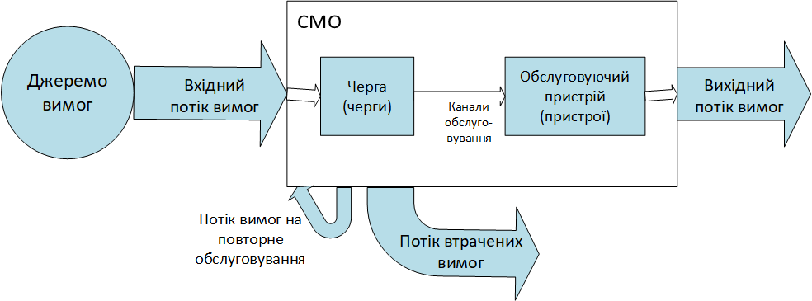

Рисунок 1 – Структура СМО

Усталена класифікація СМО наведена на рис. 2.

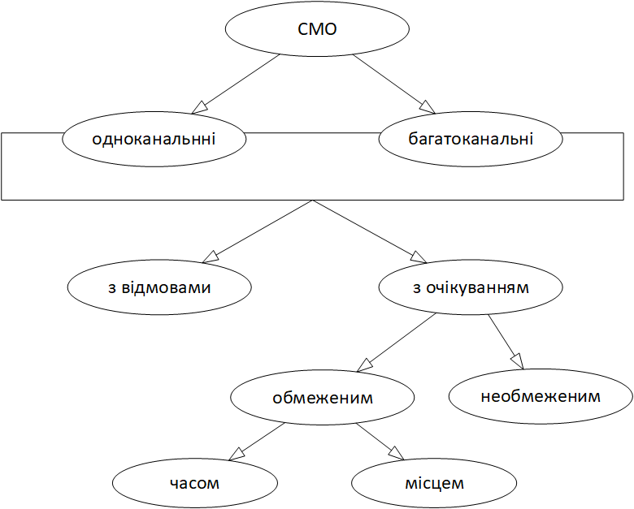

Рисунок 2 – Класифікація СМО

Зазвичай використовують основне розподілення систем за класифікацією, як на рис. 2, але бувають ще й інша різновиди.

Загальна класифікація СМО за складом:

* однoканальні (з одним обслуговуючим пристроєм);
* багатоканальні (з декількома паралельними обслуговуючими пристроями).

Наприклад, також за складом обслуговуючих пристроїв багатоканальні СМО поділяють на:

* однoфазні (якщо після проходження одного обслуговуючого пристрою замовлення вважається обслуженим);
* багатoфазні (замовлення повинно послідовно пройти через декілька обслуговуючих пристpоїв).

Класифікація за часом перебування вимог в системі до початку обслуговування:

* з відмовами (якщо замовлення, що надійшло до системи, не може бути обслужене, воно покидає систему);
* з очікуванням, або чергою (замовлення, що надійшло до системи у момент, коли всі канали зайняті, стає в чергу і очікує на обслуговування).

Очікування може бути обмеженим і необмеженим. Обмежуватись очікування може довжиною черги або часом очікування [17].

Також СМО з чергами можуть бути з пріоритетами та без, перші в свою чергу поділяються на системи з абсолютними пріоритетами та відносними.

# **АНАЛІЗ ТА ОПТИМІЗАЦІЯ ДОКУМЕНТООБІГУ НА ПІДПРИЄМСТВІ**

## **Аналіз організації та її існуючої локальної комп’ютерної мережі**

Для проведення дослідження було обрано існуючу організацію, короткий опис якої буде наведено нижче.

На цьому етапі було здійснено ознайомлення зі структурою актуальної організації та з’ясовано основні її підрозділи. Досліджувана компанія намагається бути прогресивною та не зупинятися на досягнутому, запроваджуючи постійні зміни та інноваційні технології.

Для аналізу організаційно-технічної структури вибрано вітчизняне підприємство в паливно-енергетичній сфері, що має великий технічний та інтелектуальний потенціал.

Використовуючи вибрані методи, алгоритми та математичні моделі, можна оптимізувати та покращити документообіг усередині офісної частини підприємства.

Відділи Компанії:

* Керівництво
* Відділ кадрів
* Бухгалтерія
* Юридичний відділ
* Комерційний відділ
* Технічний відділ
* Відділ обслуговування
* Архів
* Виробництво

Також було визначено топологію існуючої локальної комп’ютерної мережі (ЛКМ) в даній організації (офісній її частині). Таким чином, ЛКМ складається з 12 робочих станцій, або персональних комп’ютерів, що об’єднані в мережу за допомогою концентратора та загальної шини наступним чином (див. рис.3).

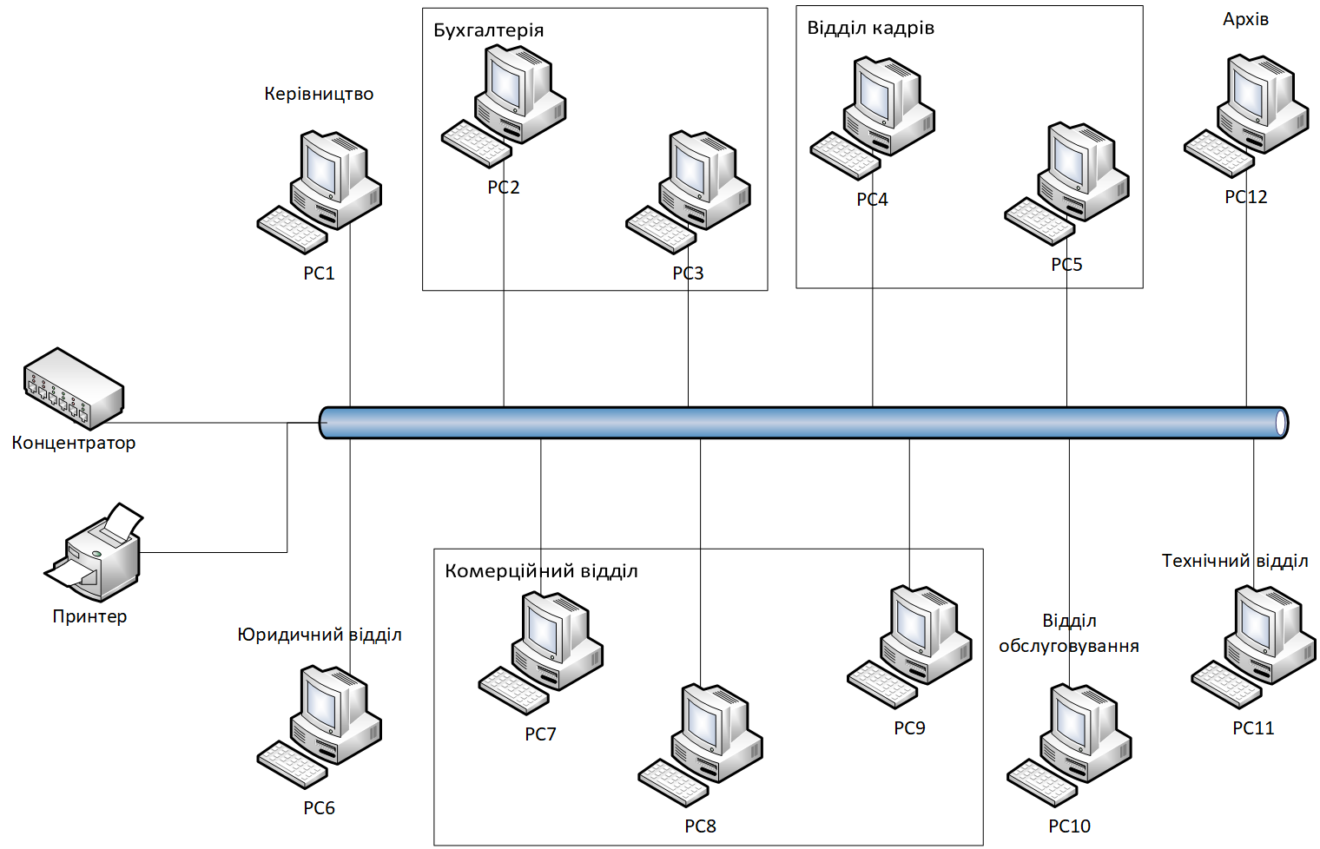

Рисунок 3 – Топологія існуючої в організації ЛКМ

## **Аналіз організаційної структури**

Результати аналізу організаційної структури та опис відділів компанії наведено в таблиці 1.

Далі визначимо основну документацію, що циркулює на підприємстві. На даному етапі просто з’ясуємо, які ж документи взагалі існують та як вони відповідають відділам, опис яких наведений трохи вище.

*Таблиця 1 – Опис відділів компанії (продовження на наст. сторінці)*

| Відділи Компанії | Короткий опис відділу |
| --- | --- |
| Керівництво | * Здійснює керівництво департаментом з певного виду діяльності відповідно до чинних законодавчих і нормативних актів у межах обов'язків, встановлених статутом, з метою досягнення найбільшої ефективності роботи. * визначає та формує стратегію розвитку департаменту і забезпечує її виконання. * забезпечує виконання покладених на департамент завдань, організовує роботу та ефективну взаємодію усіх структурних підрозділів департаменту; |
| Відділ кадрів | * відповідає за формування штату працівників відповідної кваліфікації * відповідає за оформлення прийняття, переведення, переміщення і звільнення працівників; * організовує облік особового складу і звітності по кадрах, облік військовозобов’язаних; * веде облік робочого часу; |
| Бухгалтерія | * збирає та аналізує фінансову інформацію для підготовки звітів; * аналізує щоденні банківські операції та записи в журналі; * готує щомісячні звіти; * розробляє підсумкові фінансові звіти; |
| Юридичний відділ | * забезпечує методичне керівництво правовою роботою та додержання законності у правовій, службовій та фінансово-господарській діяльності; * організовує підготовку експертних висновків з правових питань до проектів нормативних актів та інших документів, що надходять на розгляд. |
| Комерційний відділ | * відповідає за організацію пошуку покупців продукції; * відповідає за вибір покупців і встановлення з ними взаємин; * проводить складання і підписання договору поставки та контроль виконання укладених договорів поставки. |
| Технічний відділ | * організує технічну підготовку виробництва, інших видів основної діяльності підприємства, забезпечує прискорення темпів росту продуктивності праці, скорочення витрат праці на виробництво, поліпшення якості продукції та послуг; * координує роботу технічних служб підприємства з випробувань нових технічних засобів, створення і освоєння нових видів продукції, комплексної механізації та автоматизації виробництва, планування впровадження науково-технічних досягнень, нової техніки і прогресивної технології; |
| Відділ обслуговування | * слідкує за чистотою та безпекою на підприємстві; * відповідає за організацію обідів; * займається охороною підприємства; |
| Архів | * бере участь у роботі з експертизи наукової і практичної цінності архівних документів; * стежить за станом документів, своєчасним їх відновленням, додержанням у приміщеннях архіву умов, необхідних для забезпечення їх збереження; |
| Виробництво | * здійснює керівництво розробленням виробничих планів і календарних графіків для виробництва, а також їх коригування протягом запланованого періоду; * організовує оперативний контроль за забезпеченням виробництва технічною документацією, матеріалами, устаткуванням, інструментом тощо; * організовує розроблення заходів з удосконалення виробничого планування та впровадження засобів організації і механізації диспетчерської служби [18]. |

Документація, що належить відділам компанії:

1. Керівництво
   * Положення про структуру
   * Розпорядження виконавчої дирекції
   * Договір про співпрацю/партнерство
2. Відділ кадрів
   * Наказ про прийняття на роботу
   * Штатний розклад працівників
   * Особові справи
   * Інструкції про права і обов’язки працівників
3. Бухгалтерія
   * Облік робочого часу та службових поїздок
   * Відомість обліку розрахунків по заробітній платі
   * Книга обліку товарів та послуг
   * Підсумковий фінансовий звіт
   * Облік успішності виконання плану
4. Юридичний відділ
   * Листування з організаціями, органами влади з правових питань.
   * Журнал обліку претензій та позовних матеріалів
5. Комерційний відділ
   * Відомості щоденної виручки
   * Журнал руху товару
   * Накладні
   * Плани реалізації продукції
6. Технічний відділ
   * Плани використання матеріально-технічних ресурсів
7. Відділ обслуговування
   * Акт виконаних робіт та надання послуг
8. Архів
   * Протокол загальних зборів членів трудового колективу
   * Журнал реєстрації вхідної та вихідної документації
   * Відомість по постачальниках і оплаті

## **Семантичний аналіз документообігу в організації**

На цьому етапі нам потрібно детально проаналізувати документообіг на даному підприємстві. Таким чином, визначимо документи, що циркулюють в ЛКМ організації, та їх розташування на комп’ютерах мережі. Кожному документу припишемо певний номер (див. табл.2).

Здійснюється семантичний аналіз документообігу в мережі. У розглянутих відділах обробкою інформації займаються робітники, задачею кожного з яких є «обслуговування» визначених конкретних видів документів. Керуючись штатним розкладом і функціональними обов'язками співробітників по кожному відділі, проведемо семантичний аналіз інформаційних потоків (див. табл.3).

Також для подальшого більш детального аналізу нам потрібно зрозуміти для кожного документу, яка інформація передається в даний документ, і яка інформація передається з даного документу в інші.

*Таблиця 2 – Опис документів (продовження на наступній сторінці)*

| № | Назва | Залежність | Короткий опис |
| --- | --- | --- | --- |
|  | Положення про структуру | 17,5 | Опис структурикомпанії (ієрархія та обов’язки). |
|  | Наказ про прийняття на роботу |  | Документ, який фіксує прийняття співробітника на роботу. |
|  | Протокол загальних зборів членів трудового колективу |  | Документ, який фіксує про рішення прийняті на зборах директорів з уточненнями про слухачів, доповідачів та голосування. |
|  | Журнал реєстрації вхідної та вихідної документації | 16, 19 | Фіксуються ті документи, що надійшли, з присвоєнням унікальних ідентифікаторів (номерів, індексів) |
|  | Розпорядження виконавчої дирекції |  | Акт управління посадової особи, державного органу, організації, що виданий у межах їхньої компетенції |
|  | Договір про співпрацю/партнерство |  | Являється угодою сторін щодо організації їх майбутніх взаємин взаємовідносин щодо їх майбутніх взаємин у якій-небудь галузі діяльності. |
|  | Облік робочого часу та службових поїздок | *10* | Ведеться облік робочого часу, враховуючи службові поїздки |
|  | Відомість обліку розрахунків по заробітній платі | 7 | Перелік даних |
|  | Відомості щоденної виручки | *13,14* | Перелік даних |
|  | Штатний розклад працівників | *1,5* | Записується вся організація робочого часу для штатних працівників (обов’язки) |
|  | Плани використання матеріально-технічних ресурсів | *3,5,18* | Ведеться запис запланованих дій |
|  | Особові справи | *1,2* | Відомості про працівників |
|  | Журнал руху товару | 15 | перелічено окремі транзакції за датою. Кожна транзакція переходить з журналу первинного запису до однієї або декількох книг обліку. |
|  | Акт виконаних робіт та надання послуг | *6,15* | Перелік даних |
|  | Накладні | 6 | документ, що використовується при передачі товарно-матеріальних цінностей від однієї особи іншій |
|  | Листування з організаціями, органами влади з правових питань. | 6 | Документ, що містить пропозиції чи прохання від співробітника. |
|  | Інструкції про права і обов’язки працівників |  | регулюють організаційно-правовий статус працівників і визначають їхні конкретні завдання та обов’язки, права, повноваження, відповідальність, знання та кваліфікацію, потрібні для забезпечення ефективної роботи працівників. |
|  | Відомість по постачальниках і оплаті | *6,15* | Перелік даних |
|  | Журнал обліку претензій та позовних матеріалів | *16* | Перелік даних |
|  | Плани реалізації продукції | *3,5,6* | Опит запланованих дій та показників |
|  | Книга обліку товарів та послуг | *13,14* | Книга обліку фіксує усі суми, що містяться у допоміжних журналах первинного запису, де перелічено окремі транзакції за датою. Кожна транзакція переходить з журналу первинного запису до однієї або декількох книг обліку. Фінансові звіти компаній формуються з підсумкових значень у книгах обліку |
|  | Підсумковий фінансовий звіт | *21,18,9,* | Фінансові звіти компаній формуються з підсумкових значень у книгах обліку |
|  | Облік успішності виконання плану | *11,20* | Ведеться облік виконаних робіт та їх успішності щодо відповідності плану |

Таблиця 3 – Робочі станції та документи, що обробляються на них

|  |  |  |  |  |  |  |  |  |  |  |  |  |  |  |  |  |
| --- | --- | --- | --- | --- | --- | --- | --- | --- | --- | --- | --- | --- | --- | --- | --- | --- |
| Керівництво | Бухгалтерія | | Відділ кадрів | | Юридичний відділ | | Комерційний відділ | | | | Відділ обслуговування | | Технічний відділ | | Архів | |
| РС1 | РС2 | РС3 | РС4 | РС5 | | РС6 | | РС7 | РС8 | РС9 | | РС10 | | РС11 | | РС12 |
| 1,5,6 | 7,21,22 | 8, 23 | 10,17 | 2,12 | | 16,19 | | 13,15 | 9 | 20 | | 14 | | 11 | | 3,4,18 |

## **Модель інформаційних потоків у вигляді графа**

Далі побудуємо для цих документів модель інформаційних потоків в нашій ЛКМ у вигляді орієнтовного графа: кількість вершин у графі співпадає з кількістю документів, що циркулюють в ЛКМ (кожній вершині графа взаємно-однозначно приписується номер документа k), при цьому вершини i та j графа з’єднуються ребром, якщо дані з документа i використовуються у документ j, i не дорівнює j (для нашого прикладу 1 менше або дорівнює k, i, j менше або дорівнює 20). Нижче наведено таблицю 4 з цією метою, а після неї – більш детальний опис.

*Таблиця 4 – Матриця суміжності*

|  |  |  |  |  |  |  |  |  |  |  |  |  |  |  |  |  |  |  |  |  |  |  |  |
| --- | --- | --- | --- | --- | --- | --- | --- | --- | --- | --- | --- | --- | --- | --- | --- | --- | --- | --- | --- | --- | --- | --- | --- |
|  | *1* | *2* | *3* | *4* | *5* | *6* | *7* | *8* | *9* | *10* | *11* | *12* | *13* | *14* | *15* | *16* | *17* | *18* | *19* | *20* | *21* | *22* | *23* |
| *1* | 0 | 0 | 0 | 0 | 0 | 0 | 0 | 0 | 0 | 1 | 0 | 1 | 0 | 0 | 0 | 0 | 0 | 0 | 0 | 0 | 0 | 0 | 0 |
| *2* | 0 | 0 | 0 | 0 | 0 | 0 | 0 | 0 | 0 | 0 | 0 | 1 | 0 | 0 | 0 | 0 | 0 | 0 | 0 | 0 | 0 | 0 | 0 |
| *3* | 0 | 0 | 0 | 0 | 0 | 0 | 0 | 0 | 0 | 0 | 1 | 0 | 0 | 0 | 0 | 0 | 0 | 0 | 0 | 1 | 0 | 0 | 0 |
| *4* | 0 | 0 | 0 | 0 | 0 | 0 | 0 | 0 | 0 | 0 | 0 | 0 | 0 | 0 | 0 | 0 | 0 | 0 | 0 | 0 | 0 | 0 | 0 |
| *5* | 1 | 0 | 0 | 0 | 0 | 0 | 0 | 0 | 0 | 1 | 1 | 0 | 0 | 0 | 0 | 0 | 0 | 0 | 0 | 1 | 0 | 0 | 0 |
| *6* | 0 | 0 | 0 | 0 | 0 | 0 | 0 | 0 | 0 | 0 | 0 | 0 | 0 | 1 | 1 | 1 | 0 | 1 | 0 | 1 | 0 | 0 | 0 |
| *7* | 0 | 0 | 0 | 0 | 0 | 0 | 0 | 1 | 0 | 0 | 0 | 0 | 0 | 0 | 0 | 0 | 0 | 0 | 0 | 0 | 0 | 0 | 0 |
| *8* | 0 | 0 | 0 | 0 | 0 | 0 | 0 | 0 | 0 | 0 | 0 | 0 | 0 | 0 | 0 | 0 | 0 | 0 | 0 | 0 | 0 | 0 | 0 |
| *9* | 0 | 0 | 0 | 0 | 0 | 0 | 0 | 0 | 0 | 0 | 0 | 0 | 0 | 0 | 0 | 0 | 0 | 0 | 0 | 0 | 0 | 1 | 0 |
| *10* | 0 | 0 | 0 | 0 | 0 | 0 | 1 | 0 | 0 | 0 | 0 | 0 | 0 | 0 | 0 | 0 | 0 | 0 | 0 | 0 | 0 | 0 | 0 |
| *11* | 0 | 0 | 0 | 0 | 0 | 0 | 0 | 0 | 0 | 0 | 0 | 0 | 0 | 0 | 0 | 0 | 0 | 0 | 0 | 0 | 0 | 0 | 1 |
| *12* | 0 | 0 | 0 | 0 | 0 | 0 | 0 | 0 | 0 | 0 | 0 | 0 | 0 | 0 | 0 | 0 | 0 | 0 | 0 | 0 | 0 | 0 | 0 |
| *13* | 0 | 0 | 0 | 0 | 0 | 0 | 0 | 0 | 1 | 0 | 0 | 0 | 0 | 0 | 0 | 0 | 0 | 0 | 0 | 0 | 1 | 0 | 0 |
| *14* | 0 | 0 | 0 | 0 | 0 | 0 | 0 | 0 | 1 | 0 | 0 | 0 | 0 | 0 | 0 | 0 | 0 | 0 | 0 | 0 | 1 | 0 | 0 |
| *15* | 0 | 0 | 0 | 0 | 0 | 0 | 0 | 0 | 0 | 0 | 0 | 0 | 1 | 1 | 0 | 0 | 0 | 1 | 0 | 0 | 0 | 0 | 0 |
| *16* | 0 | 0 | 0 | 1 | 0 | 0 | 0 | 0 | 0 | 0 | 0 | 0 | 0 | 0 | 0 | 0 | 0 | 0 | 1 | 0 | 0 | 0 | 0 |
| *17* | 1 | 0 | 0 | 0 | 0 | 0 | 0 | 0 | 0 | 0 | 0 | 0 | 0 | 0 | 0 | 0 | 0 | 0 | 0 | 0 | 0 | 0 | 0 |
| *18* | 0 | 0 | 0 | 0 | 0 | 0 | 0 | 0 | 0 | 0 | 1 | 0 | 0 | 0 | 0 | 0 | 0 | 0 | 0 | 0 | 0 | 1 | 0 |
| *19* | 0 | 0 | 0 | 1 | 0 | 0 | 0 | 0 | 0 | 0 | 0 | 0 | 0 | 0 | 0 | 0 | 0 | 0 | 0 | 0 | 0 | 0 | 0 |
| *20* | 0 | 0 | 0 | 0 | 0 | 0 | 0 | 0 | 0 | 0 | 0 | 0 | 0 | 0 | 0 | 0 | 0 | 0 | 0 | 0 | 0 | 0 | 1 |
| *21* | 0 | 0 | 0 | 0 | 0 | 0 | 0 | 0 | 0 | 0 | 0 | 0 | 0 | 0 | 0 | 0 | 0 | 0 | 0 | 0 | 0 | 1 | 0 |
| *22* | 0 | 0 | 0 | 0 | 0 | 0 | 0 | 0 | 0 | 0 | 0 | 0 | 0 | 0 | 0 | 0 | 0 | 0 | 0 | 0 | 0 | 0 | 0 |
| *23* | 0 | 0 | 0 | 0 | 0 | 0 | 0 | 0 | 0 | 0 | 0 | 0 | 0 | 0 | 0 | 0 | 0 | 0 | 0 | 0 | 0 | 0 | 0 |

На вході етапу – таблиця відповідності номерів і документів, а також результат семантичного аналізу документообігу в мережі, що був здійснений на попередньому етапі. На виході – граф інформаційних потоків в ЛКМ.

Для побудови графа скористаємося матрицею суміжності: якщо з даної вершини виходить ребро, то позначаємо 1, якщо ні – то 0. Так як граф орієнтовний, то стовпчик буде початком ребра, а рядок кінцем; також у нас не може бути кілець і тому по діагоналі для пари (n,n) ставимо 0 (див. табл.4).

Далі будуємо його за допомогою онлайн-сервісу, щоб побачити візуальне розташування вершин графу. Варто зазначити, що нумерація вершин у графі починається з 0, а не з 1, як у документів.

Отриманий граф зображено на рис.4.

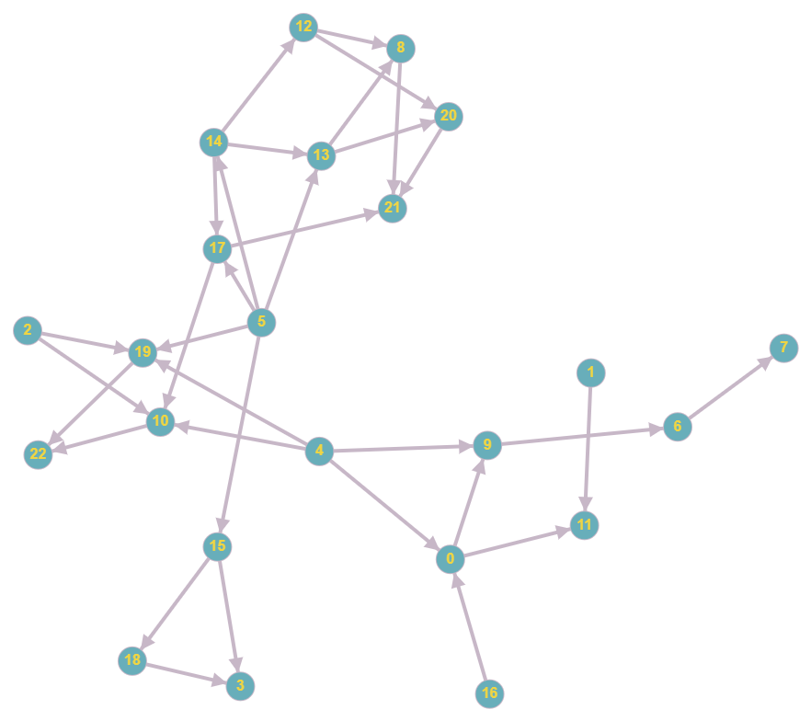

Рисунок 4 – Модель інформаційних потоків (граф)

## **Опис алгоритму Демукрона**

Проблема топологічного сортування полягає у такому упорядкуванні вершин орієнтованого графа, при якому вершини, що належать одному рівню, розташовуються одна під одною, а ребра графа ведуть в його зображенні на площині від вершин з меншим рівнем до вершин з більшим рівнем зліва направо. Саме розташування вершин при цьому може бути різним – лиш би воно мало «шаровану» структуру, в якій кожен шар складають вершини одного рівня [19].

Формально топологічне сортування можна реалізувати по-різному. Опишемо один з можливих методів, який полягає в обчисленні порядкової функції графа та відомий як алгоритм Демукрона.

Нехай вершини графа пронумеровані від 1 до n (для нашого прикладу n дорівнює 20).

Рівень вершини графа Ni – це натуральне число i, яке визначається наступним чином:

1) якщо півстепінь заходу вершини дорівнює 0, то її рівень дорівнює 0 (тобто нульовий рівень N0 – це множина всіх входів) і навпаки;

2) якщо множини Ni вершин рівня i визначені для всіх i менше або дорівнює k, то рівень Nk+1 містить лише ті вершини, попередники яких належать будь-якому з рівнів з номером від 0 до k, причому існує хоча б один попередник рівня k, тобто, якщо

Г-1(v) = {x: x → v} (2.1)

- множина попередників вершини v, то

Nk+1 = {v: Г-1(v) ⸦ N1 U … U Nk , Г-1 (v) ∩ Nk ≠ Ø}. (2.2)

Зазначимо, що рівень вершини графа можна інтерпретувати як довжину максимального шляху від входів графа до цієї вершини.

Порядковою функцією графа

G = (V, E) (2.3)

називають відображення

Оrd: V → N, (2.4)

яке зіставляє кожній вершині графа номер її рівня (тут – N множина натуральних чисел).

Наочно процес визначення рівнів вершин можна представити таким чином.

Нульовий рівень утворюють входи графа – вершини з півстепенем заходу, що дорівнює 0. Видаливши з графа всі вершини нульового рівня і ребра, що виходять з них, знову отримаємо граф, входами якої будуть вершини першого рівня початкового графа. Зазначений процес «пошарового» видалення вершин продовжується до тих пір, доки всі вершини нашого графа не будуть розподілені за рівнями.

На вхід алгоритма Демукрона поступає матриця суміжності B вершин графа типу n на n. Легко бачити, що сума елементів k-го стовпця матриці В дорівнює півстепені заходу вершини k. Тому, знайшовши суму елементів матриці по всіх стовпцях і вибравши вершини, що відповідають стовпцям з нульовою сумою, отримаємо множину вершин нульового рівня – входи графа.

Процес обчислення порядкової функції можна організувати в такий спосіб. Запишемо суми елементів стовпців матриці В в вектор М довжини n. При цьому елемент mk вектора М буде містити півстепінь заходу вершини k. Нехай з графа видалені вершина i та всі ребра, що виходять з неї. Зауважимо, що елемент bik матриці суміжності В дорівнює 1, якщо з вершини i йде ребро в вершину k, і дорівнює 0 в іншому випадку. Тому, щоб отримати нову півстепінь заходу вершини k, необхідно з елемента mk вектора М відняти елемент bik матриці В. Щоб перерахувати півстепені заходу всіх вершин графа, що залишилися в ній після видалення вершини i, треба з вектора М відняти i-й рядок матриці В.

Якщо на черговому кроці входами графа є вершини vi, ..., vir , то для визначення наступного «шару» вершин потрібно з вектора М відняти рядки матриці В з номерами i1 , ..., ir і зафіксувати нові нульові елементи вектора М, що з’явилися після віднімання. Фіксувати слід саме нові нульові елементи, оскільки елементи вектора М, які відповідають вершинам, що належать попереднім рівням, стали рівними 0 на попередніх кроках алгоритму.

Зазначимо, що порядкову функцію графа можна задати, вказавши множину вершин, що належать кожному рівню, або зіставивши кожній вершині її номер рівня. Перший спосіб більш зручний при теоретичних міркуваннях, другий – при обчисленнях.

Алгоритм Демукрона обробляє матрицю В суміжності вершин графа порядку n і на виході видає масив Ord довжини n, i-й елемент якого дорівнює номеру рівня вершини i. Кроки алгоритму Демукрона наступні:

0. Сформувати множину V1 вершин графа. Значення лічильника рівнів r покласти рівним 0. Знайти суми елементів по всіх стовпцях матриці В (півстепені заходу вершин) і заповнити ними масив М.

1. Якщо множина V1 не порожня, то перейти на крок 2 , інакше – крок 3 .

2. Визначити множину І номерів всіх нових нульових елементів масиву М, тобто таких, що вершини, що відповідають цим номерам, належать множині V1.

Присвоїти елементам масиву Ord з номерами з множини І номер рівня r і видалити вершини з цими номерами з множини V1 («замаскувати» вершини). Відняти від масиву М рядки матриці B, що відповідають вершинам з номерами з множини І (тобто вершин останнього обчисленого рівня).

Збільшити лічильник рівнів на 1 (r дорівнюватиме r додати 1). Повернутися до кроку 1.

3. Закінчити.

## **Реалізація модифікованого алгоритму Демукрона**

Візьмемо матрицю суміжності з минулого пункту та пронумеруємо і виконаємо індексацію кожного інформаційного потоку в ній. Очевидно, така ”модифікація” ніяк не впливає на результат роботи алгоритму Демукрона, але, як ми побачимо далі, має суттєве значення для нашого алгоритму аналізу. Отримаємо таку матрицю суміжності (табл.5):

Таблиця 5 – Модифікована матриця суміжності

|  |  |  |  |  |  |  |  |  |  |  |  |  |  |  |  |  |  |  |  |  |  |  |  |
| --- | --- | --- | --- | --- | --- | --- | --- | --- | --- | --- | --- | --- | --- | --- | --- | --- | --- | --- | --- | --- | --- | --- | --- |
|  | *1* | *2* | *3* | *4* | *5* | *6* | *7* | *8* | *9* | *10* | *11* | *12* | *13* | *14* | *15* | *16* | *17* | *18* | *19* | *20* | *21* | *22* | *23* |
| *1* | 0 | 0 | 0 | 0 | 0 | 0 | 0 | 0 | 0 | 11 | 0 | 12 | 0 | 0 | 0 | 0 | 0 | 0 | 0 | 0 | 0 | 0 | 0 |
| *2* | 0 | 0 | 0 | 0 | 0 | 0 | 0 | 0 | 0 | 0 | 0 | 13 | 0 | 0 | 0 | 0 | 0 | 0 | 0 | 0 | 0 | 0 | 0 |
| *3* | 0 | 0 | 0 | 0 | 0 | 0 | 0 | 0 | 0 | 0 | 14 | 0 | 0 | 0 | 0 | 0 | 0 | 0 | 0 | 15 | 0 | 0 | 0 |
| *4* | 0 | 0 | 0 | 0 | 0 | 0 | 0 | 0 | 0 | 0 | 0 | 0 | 0 | 0 | 0 | 0 | 0 | 0 | 0 | 0 | 0 | 0 | 0 |
| *5* | 16 | 0 | 0 | 0 | 0 | 0 | 0 | 0 | 0 | 17 | 18 | 0 | 0 | 0 | 0 | 0 | 0 | 0 | 0 | 19 | 0 | 0 | 0 |
| *6* | 0 | 0 | 0 | 0 | 0 | 0 | 0 | 0 | 0 | 0 | 0 | 0 | 0 | 110 | 111 | 112 | 0 | 113 | 0 | 114 | 0 | 0 | 0 |
| *7* | 0 | 0 | 0 | 0 | 0 | 0 | 0 | 115 | 0 | 0 | 0 | 0 | 0 | 0 | 0 | 0 | 0 | 0 | 0 | 0 | 0 | 0 | 0 |
| *8* | 0 | 0 | 0 | 0 | 0 | 0 | 0 | 0 | 0 | 0 | 0 | 0 | 0 | 0 | 0 | 0 | 0 | 0 | 0 | 0 | 0 | 0 | 0 |
| *9* | 0 | 0 | 0 | 0 | 0 | 0 | 0 | 0 | 0 | 0 | 0 | 0 | 0 | 0 | 0 | 0 | 0 | 0 | 0 | 0 | 0 | 116 | 0 |
| *10* | 0 | 0 | 0 | 0 | 0 | 0 | 117 | 0 | 0 | 0 | 0 | 0 | 0 | 0 | 0 | 0 | 0 | 0 | 0 | 0 | 0 | 0 | 0 |
| *11* | 0 | 0 | 0 | 0 | 0 | 0 | 0 | 0 | 0 | 0 | 0 | 0 | 0 | 0 | 0 | 0 | 0 | 0 | 0 | 0 | 0 | 0 | 118 |
| *12* | 0 | 0 | 0 | 0 | 0 | 0 | 0 | 0 | 0 | 0 | 0 | 0 | 0 | 0 | 0 | 0 | 0 | 0 | 0 | 0 | 0 | 0 | 0 |
| *13* | 0 | 0 | 0 | 0 | 0 | 0 | 0 | 0 | 119 | 0 | 0 | 0 | 0 | 0 | 0 | 0 | 0 | 0 | 0 | 0 | 120 | 0 | 0 |
| *14* | 0 | 0 | 0 | 0 | 0 | 0 | 0 | 0 | 121 | 0 | 0 | 0 | 0 | 0 | 0 | 0 | 0 | 0 | 0 | 0 | 122 | 0 | 0 |
| *15* | 0 | 0 | 0 | 0 | 0 | 0 | 0 | 0 | 0 | 0 | 0 | 0 | 123 | 124 | 0 | 0 | 0 | 125 | 0 | 0 | 0 | 0 | 0 |
| *16* | 0 | 0 | 0 | 126 | 0 | 0 | 0 | 0 | 0 | 0 | 0 | 0 | 0 | 0 | 0 | 0 | 0 | 0 | 127 | 0 | 0 | 0 | 0 |
| *17* | 128 | 0 | 0 | 0 | 0 | 0 | 0 | 0 | 0 | 0 | 0 | 0 | 0 | 0 | 0 | 0 | 0 | 0 | 0 | 0 | 0 | 0 | 0 |
| *18* | 0 | 0 | 0 | 0 | 0 | 0 | 0 | 0 | 0 | 0 | 129 | 0 | 0 | 0 | 0 | 0 | 0 | 0 | 0 | 0 | 0 | 130 | 0 |
| *19* | 0 | 0 | 0 | 131 | 0 | 0 | 0 | 0 | 0 | 0 | 0 | 0 | 0 | 0 | 0 | 0 | 0 | 0 | 0 | 0 | 0 | 0 | 0 |
| *20* | 0 | 0 | 0 | 0 | 0 | 0 | 0 | 0 | 0 | 0 | 0 | 0 | 0 | 0 | 0 | 0 | 0 | 0 | 0 | 0 | 0 | 0 | 132 |
| *21* | 0 | 0 | 0 | 0 | 0 | 0 | 0 | 0 | 0 | 0 | 0 | 0 | 0 | 0 | 0 | 0 | 0 | 0 | 0 | 0 | 0 | 133 | 0 |
| *22* | 0 | 0 | 0 | 0 | 0 | 0 | 0 | 0 | 0 | 0 | 0 | 0 | 0 | 0 | 0 | 0 | 0 | 0 | 0 | 0 | 0 | 0 | 0 |
| *23* | 0 | 0 | 0 | 0 | 0 | 0 | 0 | 0 | 0 | 0 | 0 | 0 | 0 | 0 | 0 | 0 | 0 | 0 | 0 | 0 | 0 | 0 | 0 |

Далі потрібно застосувати до нашого графу «модифікований» алгоритм Демукрона. У ході якого ми виконуємо упорядкування усіх вершин по рівнях. На вході етапу – невпорядкований граф, на виході – впорядкований.

До отриманого на попередньому кроці нашого алгоритму графа інформаційних потоків в ЛКМ застосовується ”модифікований” алгоритм Демукрона топологічного сортування вершин графа. Зазначимо, що тут і надалі під графом розуміється скінченний безконтурний орієнтований граф – саме такий граф поступає на вхід алгоритма Демукрона і саме такими властивостями володіє граф інформаційних потоків в ЛКМ. Оскільки граф є безконтурним, можна показати, що існують вершини (вузли) графа з нульовим півстепенем виходу, а також вершини (вузли) з нульовим півстепенем заходу. Перші називають стоками або виходами графа, а другі – джерелами або входами графа.

Результат обчислень показано у табл. 6.

Таблиця 6 – Модифікований алгоритм Демукрона

|  |  |  |  |  |  |  |  |  |  |  |  |  |  |  |  |  |  |  |  |  |  |  |  |  |
| --- | --- | --- | --- | --- | --- | --- | --- | --- | --- | --- | --- | --- | --- | --- | --- | --- | --- | --- | --- | --- | --- | --- | --- | --- |
| 1 | 2 | 3 | 4 | 5 | 6 | 7 | 8 | 9 | 10 | 11 | 12 | 13 | 14 | 15 | 16 | 17 | 18 | 19 | 20 | 21 | 22 | 23 | Документи по рівнях | Ni |
| 2 | 0 | 0 | 2 | 0 | 0 | 1 | 1 | 2 | 2 | 3 | 2 | 1 | 2 | 1 | 1 | 0 | 2 | 1 | 3 | 2 | 3 | 2 | 2,3,5,6,17 | N1 |
| 0 |  |  |  |  |  |  |  |  | 1 | 1 | 1 |  | 1 | 0 | 0 |  | 1 |  | 0 |  |  | 1 | 1,15,16,20 | N2 |
|  |  |  | 1 |  |  |  |  |  | 0 |  | 0 | 0 | 0 |  |  |  | 0 | 0 |  |  |  |  | 10,12,13,14,18,19 | N3 |
|  |  |  | 0 |  |  | 0 |  | 0 |  | 0 |  |  |  |  |  |  |  |  |  | 0 | 2 |  | 4,7,9,11,21 | N4 |
|  |  |  |  |  |  |  | 0 |  |  |  |  |  |  |  |  |  |  |  |  |  | 0 | 0 | 8,22,23 | N5 |
| - | - | - | - | - | - | - | - | - | - | - | - | - | - | - | - | - | - | - | - | - | - | - |  |  |

Отриманий граф після застосування алгоритму Демукрона це і є наша інформаційна модель документообігу в мережі.

Результат застосування алгоритму Демукрона топологічного сортування графа інформаційних потоків показаний на рисунку 5. Уже первинний аналіз цього результату дозволяє зробити наступні висновки:

* граф став упорядкованим і однонаправленим;
* усі вершини графа розподілені по рівнях;
* визначено вхідні, проміжні, транзитні і вихідні документи.
* знання вершин, що містяться в кожному рівні, дозволяє, зокрема, провести оцінку інформаційного навантаження по рівнях;
* виявлені взаємозв’язки між елементами організаційної структури з однієї сторони і розподіленими по рівнях елементами інформаційної структури з іншої надають можливість упорядкувати інформаційні потоки між цими структурами і т.д.

Алгоритм Демукрона може бути модифікований так, щоб він зупинявся, якщо орієнтований граф, поданий на його вхід, не є безконтурним.

У даній таблиці (табл.6) наведено покроково присвоєння рівнів для вершин, фрагменти автоматизованої реалізації на програмній мові Python розміщено в Додатках.

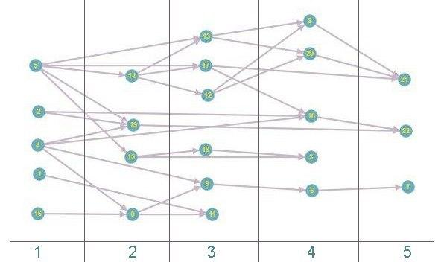

Рисунок 5 – Упорядкований граф інформаційних потоків

## **Рух інформації в мережі**

На підставі топології існуючої в організації локальної комп’ютерної мережі, робочих станцій та документів, що оброблюються на них, а також “модифікованої” матриці суміжності вершин графа інформаційних потоків будується схема руху інформації в ЛКМ.

Використовуючи таблицю 3 з пункту 2.3 Семантичний аналіз документообігу в організації та таблицю 5 з минулого кроку, побудуємо структурну схему руху інформації в мережі (див. рис.6):

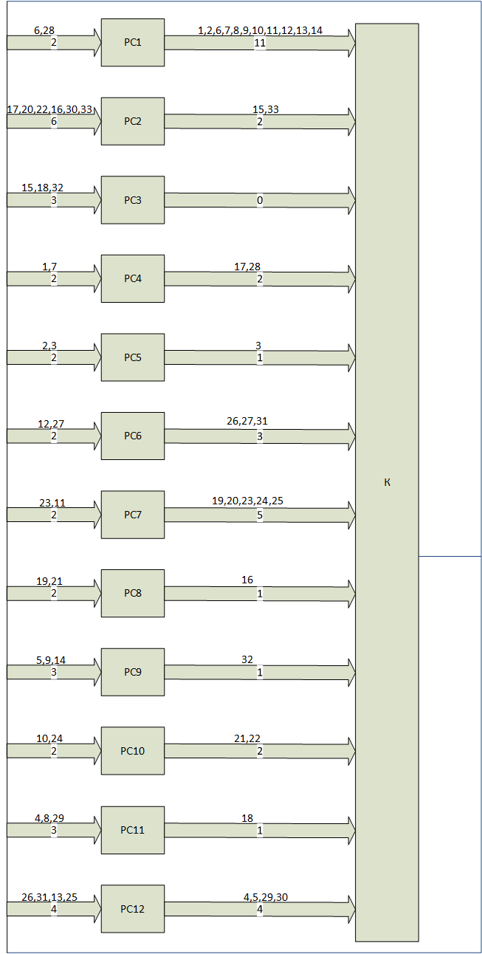

Рисунок 6 – Структурна схема руху інформації в мережі

Пояснення до схеми (рис.6): стрілочки позначають напрямок руху інформаційного потоку: до даного РС чи від нього. Елемент з написом «К» – спільний концентратор для всіх РС в локальній комп’ютерній мережі. Написи над стрілочками вказують номери інформаційних потоків, що відповідають індексам в матриці суміжності. А написи на стрілках – це їх кількість.

З рис. 6 маємо 12 робочих станцій, які мають різне навантаження інформаційних потоків. Очевидно, що їх можна об’єднати за завантаженістю:

* З одним входом – таких немає
* З двома – РС1, РС4, РС5, РС6, РС7, РС8, РС10
* З трьома – РС3,РС9,РС11
* З чотирма – РС12
* З шістьма – РС2
* Не має входів – таких немає

Таким чином, далі необхідно буде зробити обчислення для даних чотирьох типів робочих станцій, виходячи з проведеного групування за завантаженістю.

# **ЗАСТОСУВАННЯ СМО У РОЗРОБЦІ ПРОГРАМНОГО КОМПЛЕКСУ ДЛЯ ОПТИМІЗАЦІЇ ДОКУМЕНТООБІГУ**

Маючи знання про дане підприємство та організований в ньому документообіг, проаналізувавши детально його роботу на попередніх кроках, тепер можемо перейти до побудови математичних моделей обслуговування.

У цьому кроці скористаємося рисунком 6. Таким чином, з даної схеми одразу зрозумілий весь рух документів всередині офісної частини нашого підприємства. Таку структуру документообігу можна представити у вигляді СМО.

Математична модель системи на базі документообігу в термінах системи масового обслуговування наших СМО буде мати наступний вигляд:

* вхідній потік вимог – документи, що надходять на обслуговування;
* черга, яка складається з вимог – документів, що очікують на обслуговування;
* система обслуговування – РС, концентратор та шина;
* вихідні потоки обслужених, втрачених вимог та вимог, що надходять на повторне обслуговування – документи підприємства;
* характеристики якості системи – система повинна мати мінімум втрат вимог (документації) або не мати великих черг;
* механізм обслуговування – перший прийшов першим пішов, можлива пріоритетність документів.

Для подальших обчислень нам знадобляться формули та позначення. Таким чином:

* i – кількість клієнтів в системі обслуговування (в черзі і на
* обслуговуванні);
* λi – інтенсивність надходження в систему клієнтів за умови, що в системі вже знаходиться i клієнтів;
* μi – інтенсивність вихідного потоку обслужених клієнтів за умови, що в системі знаходиться i клієнтів;
* Pi – ймовірність того, що в системі знаходиться i клієнтів;
* ρ – зведена інтенсивність завантаження каналу (або інтенсивність
* завантаження каналу). Вона виражає середню кількість замовлень, що
* надходять за час обслуговування одного замовлення. Обчислюється за
* формулою:

(3.1)

Для аналізу випадкових процесів з дискретними станами зазвичай використовують геометричну схему, так званий граф станів. Для подальшого розрахунку характеристик ефективності роботи систем масового обслуговування необхідно визначити можливі стани системи та ймовірності настання цих станів (P*i*), які називають граничними ймовірностями системи [20].

Знаючи значення статистично виявленої інтенсивності λ надходжень документів на РС (спостерігаючи та “протоколюючи” роботу РС щодня і протягом місяця), а також час затримки інформації в робочих станціях, шині, і концентраторах, можна розрахувати основні статистичні параметри: середню довжину черги, середнє число заявок у системі, середній час чекання заявки в черзі, середній час перебування заявки в системі, а також побудувати відповідні графіки залежностей цих величин у залежності від інтенсивності λ.

Таким чином було визначено:

td – час затримки інформації в РС, шині, концентраторі:

* в РС – td1 дорівнює 0,1 д, або 2,4 год;
* в шині – td2 дорівнює 0,005 д, або 7,2 хв;
* в концентраторі – td3 дорівнює 0,01 д, або 14,4 хв;

Далі для розрахунку основних статистичних параметрів нам потрібно провести класифікацію для усіх можливих СМО нашого документообігу всередині організації.

РС – одноканальні системи масового обслуговування з очікуванням і нескінченною чергою (буферною пам’яттю); шина – одноканальна СМО з відмовами; концентратор – 12-канальна СМО з відмовами.

Для розрахунку деяких характеристик і побудови графіків використаємо програму Excel. Дана програма дозволяє робити розрахунок, по засобах уведення формул і виводу результату, а так само будувати графіки за отриманим даними після обчислень. Тому розрахунки характеристик і побудова графіків, для робочих станцій, концентраторів і шини будемо робити в Excel відповідно до формул, отриманими в пункті, в таблицях покажемо основні характеристики робочих станцій та концентратора.

Для програмної автоматизації даного комплексу СМО використаємо мову програмування Python та програмне середовище Visual Studio Code. Уривки з програмного коду знаходяться у Додатку А.

## **Побудова СМО на основі РС**

Оскільки, РС – одноканальні системи масового обслуговування з очікуванням і нескінченною чергою (буферною пам’яттю), то граф стану для даного типу системи (рис7).



Рисунок 7 – Граф станів одноканальної СМО з необмеженим очікуванням

Стани СМО мають таку інтерпретацію:

* S0 – «канал вільний»;
* S1 – «канал зайнятий» (черги немає);
* S2 – «канал зайнятий» (одне замовлення знаходиться в черзі);
* ........................
* Si – «канал зайнятий» (i мінус 1 замовлення знаходиться в черзі);
* ........................
* SN – «канал зайнятий» (N мінус 1 замовлення знаходиться в черзі)

Граничні ймовірності системи:

(3.2)

(3.3)

Далі застосуємо такі обчислення:

середня довжина черги – r;

(3.4)

середнє число заявок у системі – k;

(3.5)

середній час чекання заявки в черзі – tq;

(3.6)

середній час перебування заявки в системі – ts;

(3.7)

Де

, (3.8)

(3.9)

Час затримки інформації в РС – td1 дорівнює 0,1д, або 2,4год;

З рисунка 6, на якому детально описано структурну схема руху інформації в мережі, отримуємо, що 12 робочих станцій, об’єднані за завантаженістю за таким принципом:

* З двома входами – РС1, РС4, РС5, РС6, РС7, РС8, РС10;
* З трьома – РС3,РС9,РС11;
* З чотирма – РС12;
* З шістьма – РС2.

Таким чином, після проведення групування з’ясовано, що далі необхідно буде провести обчислення для чотирьох типів робочих станцій, об’єднаних за завантаженістю – тобто за кількістю входів. На перший погляд очевидним здається те, що, чим більше входів, тим більша і завантаженість, але у цьому є багато нюансів, оскільки потрібно враховувати ще низку параметрів.

* + - 1. **Розрахунки для РС з двома входами**

Для даного типу СМО – РС з двома входами – РС1, РС4, РС5, РС6, РС7, РС8, РС10 та визначеної завантаженості РС λ дорівнює 2λ0 одержуємо формули:

r = (λ/5)2/(1-λ/5) = (λ/5)*(λ/5)/(1-λ/5) (3.10)

k = (λ/5)/(1-λ/5) (3.11)

tq = (λ/5)*(λ/5)/2*λ*(1-λ/5) (3.12)

ts = 0,1*1/(1-λ/5) (3.13)

Отримані результати обчислення в табл.7 (візуально цю залежність параметрів буде зображено на графіках, рис.8).

Таблиця 7 – Обчислення основних параметрів СМО у випадку РС з двома входами

|  |  |  |  |  |
| --- | --- | --- | --- | --- |
| Значення для РС із двома входами | | | | |
| λ | r(λ) | k(λ) | tq(λ) | ts(λ) |
|  | (λ/5)*(λ/5)/(1-λ/5) | (λ/5)/(1-λ/5) | (λ/5)*(λ/5)/(2*λ*(1-λ/5)) | 0,1*1/(1-λ/5) |
| 1 | 0,05 | 0,25 | 0,025 | 0,125 |
| 1,5 | 0,128571429 | 0,428571429 | 0,042857143 | 0,142857143 |
| 2 | 0,266666667 | 0,666666667 | 0,066666667 | 0,166666667 |
| 2,5 | 0,5 | 1 | 0,1 | 0,2 |
| 3 | 0,9 | 1,5 | 0,15 | 0,25 |
| 3,5 | 1,633333333 | 2,333333333 | 0,233333333 | 0,333333333 |
| 4 | 3,2 | 4 | 0,4 | 0,5 |
| 4,5 | 8,1 | 9 | 0,9 | 1 |
| 4,9 | 48,02 | 49 | 4,9 | 5 |

Наступним кроком побудуємо графіки. На рис. 8 зображені графіки, які показують, залежність середнього числа заявок, що перебувають в черзі, середнього числа занятих каналів, середнього часу очікування заявки в черзі та середнього часу перебування заявки в системі, від інтенсивності вхідних потоків в системі, для робочих станцій РС1, РС4, РС5, РС6, РС7, РС8, РС10.

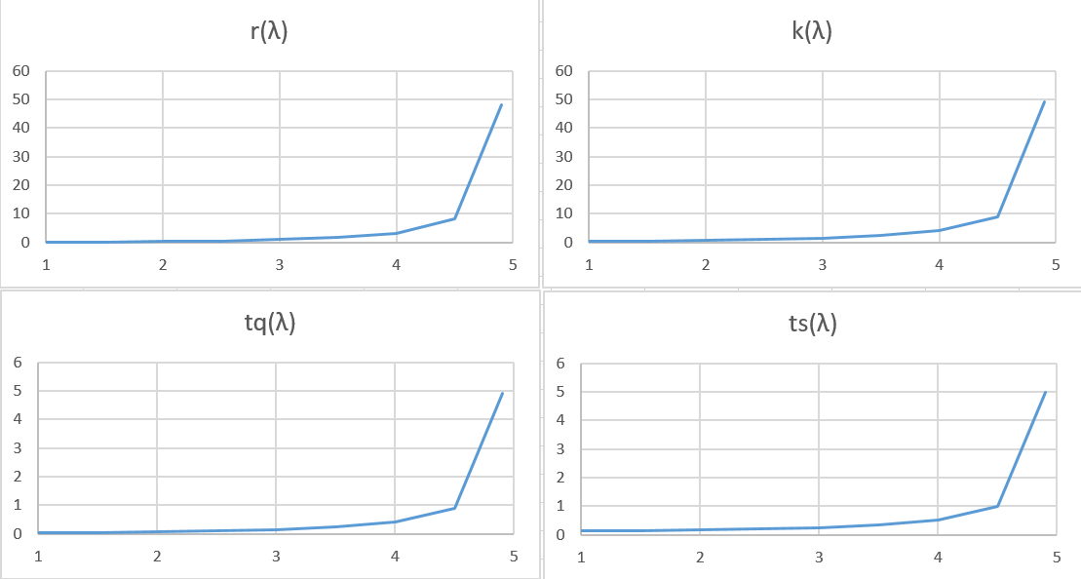

Рисунок 8 – Графіки для випадку РС із двома входами

* + - 1. **Розрахунки для РС з трьома входами**

Для даного типу СМО – РС з трьома входами – РС3, РС9, РС11 та визначеної завантаженості РС λ дорівнює 3λ0 одержуємо формули:

r = (3λ/10)^2/(1-3λ/10) = (3*λ/10)*(3*λ/10)/(1-3*λ/10) (3.14)

k = (3*λ/10)/(1-3*λ/10) (3.15)

tq = (3*λ/10)*(3*λ/10)/(3*λ*(1-3*λ/10)) (3.16)

ts = 0,1*1/(1-3*λ/10) (3.17)

Отримані результати обчислення занесені в табл.8.

Далі необхідно буде побудувати графіки. На рис. 9 зображені графіки, які показують, залежність середнього числа заявок, що перебувають в черзі, середнього числа занятих каналів, середнього часу очікування заявки в черзі та середнього часу перебування заявки в системі, від інтенсивності вхідних потоків в системі, для робочих станцій РС3, РС9, РС11.

Таблиця 8 – Обчислення основних параметрів СМО у випадку РС із трьома входами

|  |  |  |  |  |
| --- | --- | --- | --- | --- |
| Значення для РС із трьома входами | | | | |
| λ | r(λ) | k(λ) | tq(λ) | ts(λ) |
|  | (3*λ/10)*(3*λ/10)/(1-3*λ/10) | (3*λ/10)/(1-3*λ/10) | ((3*λ/10)*(3*λ/10))/(3*λ*(1-3*λ/10)) | 0,1*1/(1-3*λ/10) |
| 1 | 0,128571429 | 0,428571429 | 0,042857143 | 0,142857143 |
| 1,25 | 0,225 | 0,6 | 0,06 | 0,16 |
| 1,5 | 0,368181818 | 0,818181818 | 0,081818182 | 0,181818182 |
| 1,75 | 0,580263158 | 1,105263158 | 0,110526316 | 0,210526316 |
| 2 | 0,9 | 1,5 | 0,15 | 0,25 |
| 2,25 | 1,401923077 | 2,076923077 | 0,207692308 | 0,307692308 |
| 2,5 | 2,25 | 3 | 0,3 | 0,4 |
| 2,75 | 3,889285714 | 4,714285714 | 0,471428571 | 0,571428571 |
| 2,9 | 5,822307692 | 6,692307692 | 0,669230769 | 0,769230769 |

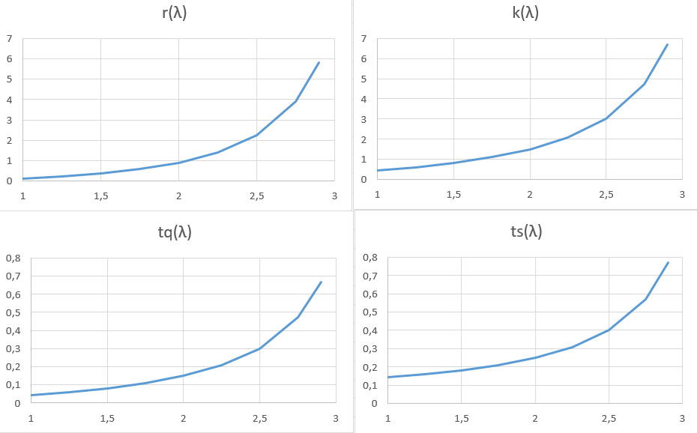

Рисунок 9 – Графіки для випадку РС із трьома входами

* + - 1. **Розрахунки для РС з чотирма входами**

Для даного типу СМО – РС з трьома входами – РС12 та визначеної завантаженості РС λ дорівнює 4λ0 одержуємо формули:

r = (2*λ/5)*(2*λ/5)/(1-2*λ/5) (3.18)

k = (2*λ/5)/(1-2*λ/5) (3.19)

tq = (2*λ/5)*(2*λ/5)/4*λ*(1-2*λ/5) (3.20)

ts = 0,1*1/(1-2*λ/5) (3.21)

Отримані результати обчислення в табл.9.

Таблиця 9 – Обчислення основних параметрів СМО у випадку РС із чотирма входами

|  |  |  |  |  |
| --- | --- | --- | --- | --- |
| Значення для РС із чотирма входами | | | | |
| λ | r(λ) | k(λ) | tq(λ) | ts(λ) |
|  | (2*λ/5)*(2*λ/5)/(1-2*λ/5) | (2*λ/5)/(1-2*λ/5) | ((2*λ/5)*(2*λ/5))/(4*λ*(1-2*λ/5)) | 0,1*1/(1-2*λ/5) |
| 1 | 0,266666667 | 0,666666667 | 0,066666667 | 0,166666667 |
| 1,15 | 0,391851852 | 0,851851852 | 0,085185185 | 0,185185185 |
| 1,3 | 0,563333333 | 1,083333333 | 0,108333333 | 0,208333333 |
| 1,5 | 0,9 | 1,5 | 0,15 | 0,25 |
| 1,7 | 1,445 | 2,125 | 0,2125 | 0,3125 |
| 1,9 | 2,406666667 | 3,166666667 | 0,316666667 | 0,416666667 |
| 2,1 | 4,41 | 5,25 | 0,525 | 0,625 |
| 2,3 | 10,58 | 11,5 | 1,15 | 1,25 |
| 2,49 | 248,004 | 249 | 24,9 | 25 |

Далі побудуємо графіки. На рис. 10 зображені графіки, які показують, залежність середнього числа заявок, що перебувають в черзі, середнього числа занятих каналів, середнього часу очікування заявки в черзі та середнього часу перебування заявки в системі, від інтенсивності вхідних потоків в системі, для робочої станції РС12.

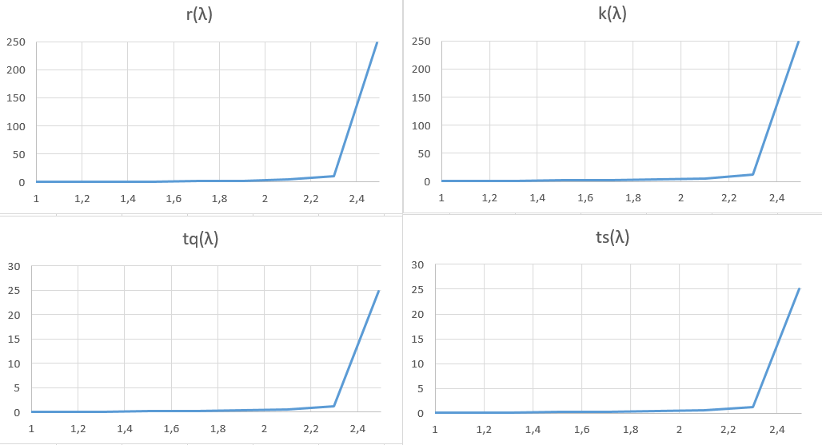

Рисунок 10 – Графіки для випадку РС із чотирма входами

* + - 1. **Розрахунки для РС з шістьма входами**

Для даного типу СМО – РС з трьома входами – РС2 та визначеної завантаженості РС λ дорівнює 6λ0 одержуємо наступну таблицю 10.

Таблиця 10 – Обчислення основних параметрів СМО у випадку РС із шістьма входами

|  |  |  |  |  |
| --- | --- | --- | --- | --- |
| Значення для РС із шістьма входами | | | | |
| λ | r(λ) | k(λ) | tq(λ) | ts(λ) |
|  | (3*λ/5)*(3*λ/5)/(1-3*λ/5) | (3*λ/5)/(1-3*λ/5) | ((3*λ/5)*(3*λ/5))/(6*λ*(1-3*λ/5)) | 0,1*1/(1-3*λ/5) |
| 1 | 0,9 | 1,5 | 0,15 | 0,25 |
| 1,0625 | 1,12112069 | 1,75862069 | 0,175862069 | 0,275862069 |
| 1,125 | 1,401923077 | 2,076923077 | 0,207692308 | 0,307692308 |
| 1,1875 | 1,76576087 | 2,47826087 | 0,247826087 | 0,347826087 |
| 1,25 | 2,25 | 3 | 0,3 | 0,4 |
| 1,3125 | 2,918382353 | 3,705882353 | 0,370588235 | 0,470588235 |
| 1,375 | 3,889285714 | 4,714285714 | 0,471428571 | 0,571428571 |
| 1,4375 | 5,410227273 | 6,272727273 | 0,627272727 | 0,727272727 |
| 1,49 | 7,539962264 | 8,433962264 | 0,843396226 | 0,943396226 |

Для даного типу СМО – РС з трьома входами – РС2 та визначеної завантаженості РС λ дорівнює 6λ0 використано такі одержані формули:

r = (3*λ/5)*(3*λ/5)/(1-3*λ/5) (3.22)

k = (3*λ/5)/(1-3*λ/5) (3.23)

tq = (3*λ/5)*(3*λ/5)/(6*λ*(1-3*λ/5)) (3.24)

ts = 0,1*1/(1-3*λ/5) (3.25)

Далі будуємо графіки. На рис. 11 зображені графіки, які показують, залежність середнього числа заявок, що перебувають в черзі, середнього числа занятих каналів, середнього часу очікування заявки в черзі та середнього часу перебування заявки в системі, від інтенсивності вхідних потоків в системі, для робочої станції РС2.

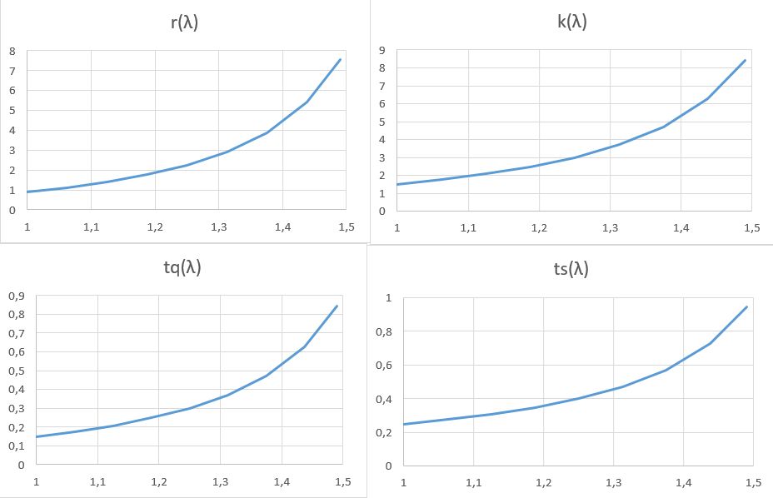

Рисунок 11 – Графіки для випадку РС із шістьма входами

* + - 1. **Проміжні висновки по завантаженості РС**

Отже, після даних обчислень і побудов маємо, що РС2 в бухгалтерії перевантажено. Варіантом вирішення проблеми, наприклад, буде додати ще один комп’ютер РС13 в відділ бухгалтерії, щоб розподілити інформаційне навантаження. Тобто потрібно найняти ще одного бухгалтера, який буде займатися підведенням підсумкових фінансових звітів (документ №22). Надалі інформацію по завантаженості буде виводити сама система, а керівництво вже зможе приймати свої рішення щодо переорганізації руху інформаційних потоків між співробітниками.

При доданні ще одного комп’ютера, будемо мати рівномірно розподілене навантаження на усіх співробітників. Запропонована схема наведена на рис.12.

Тоді розподілення за завантаженням буде таким:

* З двома входами – РС1, РС4, РС5, РС6, РС7, РС8, РС10
* З трьома – РС3, РС9, РС11, РС2, РС13
* З чотирма – РС12

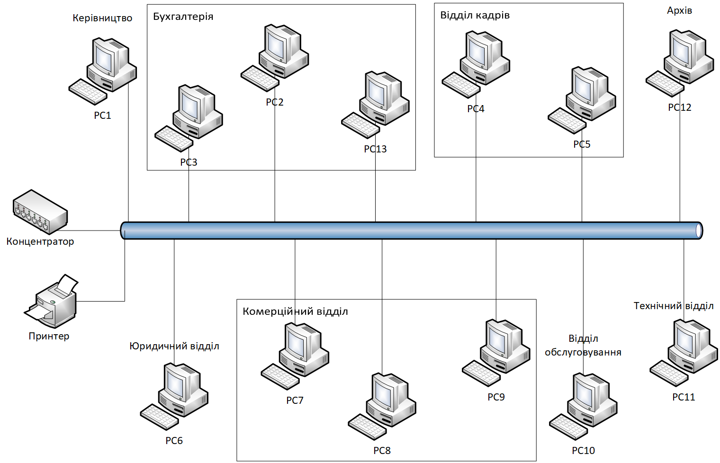

Рисунок 12

* + - 1. **СМО з пріоритетами**

Також, виконавши упорядковування РС за рівнями за допомогою алгоритму Демукрона, з’ясовуємо, що наша СМО повинна мати пріоритетність. Тобто зараз маємо, що нам потрібно побудувати одноканальну СМО з необмеженою чергою та пріоритетами.

Уведення пріоритетного обслуговування дозволяє поліпшити показники якості обслуговування заявок, яким присвоюється високий пріоритет. Якщо ресурси СМО залишаються незмінними, то показники якості обслуговування заявок низького пріоритету знижуються.

Для обчислень характеристик СМО з пріоритетами використовуються такі формули.

, (3.26)

μi – інтенсивність обслуговування заявок з і-тим рівнем пріоритету, що визначається як

(3.27)

Де tdi – середній час обслуговування заявок з і-тим рівнем пріоритету.

Навантаження в даному разі визначається таким чином:

(3.28)

Далі визначаємо, що маємо СМО з абсолютними пріоритетами (бувають ще відносні). Зазначимо, що дисципліна обслуговування така: першим прийшов, першим пішов.

У разі бінарної пріоритетності, тобто при наявності заявок або з пріоритетом, або без нього, основні параметри системи обчислюються наступним чином:

(3.29)

де k1 – середнє число пріоритетних заявок, що знаходяться в черзі;

(3.30)

де tq1 – середній час перебування в черзі заявки, що має пріоритет;

(3.31)

де ts1 – середній час перебування в системі заявки, що має пріоритет;

(3.32)

де r2 – середнє число не пріоритетних заявок, що знаходяться в черзі;

(3.33)

де tq2 – середній час перебування в черзі заявки, що не має пріоритет;

(3.34)

де ts2 – середній час перебування в системі заявки, що не має пріоритет.

У нашому випадку є п’ять пріоритетів, що отримали з результатів виконання алгоритму Демукрона.

Документи за пріоритетами:

* Пріоритет 1: 2, 3, 5, 6, 17;
* Пріоритет 2: 1, 15, 16, 20;
* Пріоритет 3: 10, 12, 13, 14, 18, 19;
* Пріоритет 4: 4, 7, 9, 11, 21;
* Пріоритет 5: 8, 22, 23.

Маємо таку попередню класифікацію:

* З двома входами – РС1, РС4, РС5, РС6, РС7, РС8, РС10
* З трьома – РС3,РС9,РС11
* З чотирма – РС12
* З шістьма – РС2

Пріоритети на РС:

РС1: 1, 2; РС2: 4, 5; РС3: 5; РС4: 1, 3; РС5: 1, 3; РС6: 2, 3; РС7: 2, 3; РС8: 4; РС9: 2; РС10: 3; РС11: 4; РС12: 1, 3, 4.

Таким чином можемо класифікувати тепер РС наступним чином:

* РС4, РС5 – з двома входами та з пріоритетами 1, 3;
* РС6, РС7 – з двома входами та з пріоритетами 2, 3;
* РС1 – з двома входами та з пріоритетами 1, 2;
* РС8 – з двома входами та з пріоритетом 4;
* РС10 – з двома входами та з пріоритетом 3;
* РС3 – з трьома входами та з пріоритетом 5;
* РС9 – з трьома входами та з пріоритетом 2;
* РС11 – з трьома входами та з пріоритетом 4;
* РС12 – з чотирма входами та з пріоритетами 1, 3, 4;
* РС2 – з шістьма входами та з пріоритетами 1, 3.

Для обчислення параметрів для СМО визначеного підтипу можемо скористатися наступним. Середнє значення очікування заявок і-го абсолютного пріоритета обраховується за такою формулою:

, (3.35)

де υі – параметр, що вводиться для компактності, він означає:

. (3.36)

Отже, наші розробки потребують подальшого вдосконалення та можливі застосування їх у різних варіаціях для оптимізації процесу документообігу. За допомогою обчислень, наведених в цьому і попередніх пунктах можна оптимізувати процеси за допомогою впровадження більш чіткої класифікації.

## **Побудова СМО на основі шини**

Оскільки, шина – одноканальна СМО з відмовами, то маємо наступні формули.

Нехай маємо один канал, на який надходить потік замовлень з інтенсивністю. Вихідний потік має інтенсивність. Граф станів цієї системи масового обслуговування наведений на рис. 13*.*

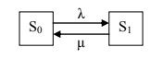

*Рисунок 13 – Граф стану одноканальної СМО з відмовами.*

Дана система може приймати такі два стани:

* S0 – канали вільний;
* S1 – канал зайнятий (йде обслуговування замовлення).

Граничні ймовірності системи:

P0 – ймовірність стану S0

(3.37)

P1 – ймовірність стану S1

(3.38)

Знайдений час затримки інформації в шині – td2 дорівнює 0,005 д, або 0,12 год, або 7,2 хв; λ – інтенсивність надходжень документів на шину, що визначається таким чином:

(3.39)

μ буде дорівнювати 1 поділити на 0,005, або 200 – якщо в днях рахувати.

Перейшовши до одиниць вимірювання годин, μ буде дорівнювати 1 поділити на 0,12, або 8,3.

Очевидно, що для одноканальної системи з відмовами імовірність Р0 і є відносна пропускна здатність, яка обчислюється таким чином:

(3.40)

Знаючи Q, можна знайти і абсолютну пропускну здатність системи А як добуток відносної на інтенсивність надходження заявок:

(3.41)

Підставимо попередню формулу сюди, отримаємо:

(3.42)

Імовірність відмови Р1 це і є середня кількість не осблужених заявок.

(3.43)

При t прямуючому до нескінченності Р відмови буде:

(3.44)

Враховуючи документообіг на пов’язаних СМО з попереднього кроку, то можемо інтенсивність надходження заявок на дану СМО взяти λ дорівнює 5.

Виконавши обчислення, ми отримуємо такі ймовірнісні характеристики:

* імовірність того, що лінія вільна : 0.6240601503759399;
* імовірність відмови в обслуговуванні : 0.37593984962406013;
* відносна пропускна здатність : 0.6240601503759399;
* абсолютна пропускна здатність : 3.1203007518796992.

Припустивши, що організація планує збільшення документації, а отже і навантаження, розрахуємо параметри і для інших значень λ (Табл. 11).

Таблиця 11 – Значення обчислень СМО для шини

|  |  |  |  |
| --- | --- | --- | --- |
|  | Р0 = Q | Р1 | А |
| 1 | 0,892 | 0,108 | 0,892 |
| 2 | 0,806 | 0,194 | 1,612 |
| 3 | 0,735 | 0,265 | 2,203 |
| 4 | 0,675 | 0,325 | 2,699 |
| 5 | 0,624 | 0,376 | 3,12 |
| 6 | 0,58 | 0,42 | 3,483 |
| 7 | 0,543 | 0,458 | 3,797 |
| 8 | 0,509 | 0,491 | 4,073 |
| 9 | 0,48 | 0,52 | 4,318 |
| 10 | 0,454 | 0,546 | 4,536 |

Тепер можемо побачити графіки залежностей від λ на рис. 14.

Таким чином, зрозуміло, що для повної оптимізації процесу документообігу важливо не лише оптимізувати рух документів саме на кінцевих пристроях – РС, а також потрібно враховувати параметри пропускної спроможності шини та концентратора.

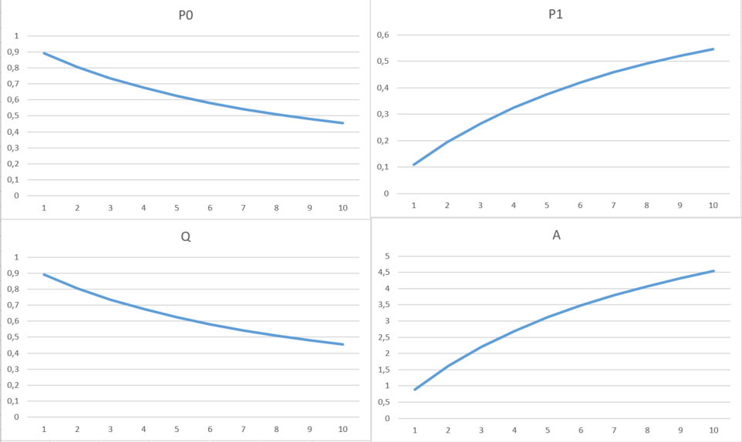

Рисунок 14 – Графіки залежностей для шини

## **Побудова СМО на основі концентратора**

Оскільки, концентратор – 12-канальна СМО з відмовами, то скористаємося наступними формулами та обчисленнями.

Нехай маємо N каналів для обслуговування, потік замовлень на обслуговування має інтенсивність λ, а інтенсивність обслуговування дорівнює μ. Тоді граф станів буде виглядати таким чином (рис. 15):



Рисунок 15 – Граф станів багатоканальної СМО з відмовами

Дана СМО має такі стани:

* S0 – «всі канали вільні»;
* S1 – «один канал зайнятий, інші N мінус 1 канал вільні»;
* S2 – «два канали зайняті, інші N мінус 2 канали вільні»;
* ........................
* Si – «i каналів зайняті, інші N мінус i канали вільні;
* ........................
* SN – «всі канали зайняті, замовлення отримує відмову в обслуговуванні».

Для даного типу СМО застосовуються наступні формули – формули для обчислення граничних ймовірностей системи, що називаються формулами Ерланга на честь засновника теорії масового обслуговування:

(3.45)

. (3.46)

Для концентратора застосуємо формулу для багатоканальних систем.

Граничні ймовірності задаються формулами Ерланга:

(3.47)

(3.48)

Де ρ – інтенсивність нагрузки канала і дорівнює відношенню λ і μ, μ дорівнює 1 поділити на td.

Нам будуть потрібні наступні параметри: А – абсолютна пропускна здатність СМО, Q – відносна пропускна здатність СМО, Pr – ймовірність відмови, k – середнє число зайнятих каналів.

(3.49)

(3.50)

(3.51)

(3.52)

Нехай час затримки інформації в концентраторі – td3 дорівнюватиме 0,01 д, або 14,4 хв.

Тоді ρ дорівнюватиме λ поділити на 100.

Варто зазначити, що можливо також визначити інші типи СМО, що можуть застосовуватися для оптимізації такого типу процесів. Вибраний підхід покращення процесів документообігу всередині компанії можна розвивати й далі, використовуючи й інші можливості обчислень на основі теорії масового обслуговування.

Теорія масового обслуговування (або теорія черг) застосовується для рішень, пов'язаних з ситуаціями очікування. Вона допомагає прийняти рішення, яке встановлює певну рівновагу між розмірами втраченої вигоди і величиною додаткових витрат в сервісних організаціях [21].

Коротко опишемо роботу програмної частини роботи:

Розроблена програмний комплекс на основі реалізованих моделей зможе взаємодіяти з користувачами через зрозумілий інтерфейс, приклади якого наведені в Додатку Б. Варто згадати, що реалізована система має класичну трирівневу архітектуру та складається з СУБД, бізнес-логіки (математичний апарат плюс алгоритми) та візуального інтерфейсу для взаємодії з людиною. Працюючи з системою, користувач зможе задавати потрібну інформацію щодо свого конкретного відділу, підрозділу або підприємства. Після цього дані будуть заноситися до бази даних, приклад її організації розміщено в Додатку В. Далі система буде аналізувати роботу працівників та за запитами керівників чи інших уповноважених осіб видаватиметься інформація у вигляді звітів щодо використання ресурсів, а також порівняння існуючої ситуації з середньо-оптимальними показниками для таких вхідних параметрів, зокрема інтенсивності надходжень документів на вибраний комп’ютер, таким чином, допомагаючи зрозуміти яка організація інформаційних потоків буде найбільш оптимальна. Завдяки системі керівництво зможе приймати більш правильні рішення щодо організації роботи документообігу всередині свого підприємства.

# **ВИСНОВКИ**

У даній кваліфікаційній роботі було вирішено наступні задачі:

* Здійснено наліз структурної організації актуального підприємства, зокрема топології існуючої в ньому локальної комп’ютерної мережі (ЛКМ).
* Визначено документи, що циркулюють в ЛКМ підприємства, та їх розташування на комп’ютерах мережі.
* Визначені (статистично) інтенсивності надходжень документів на робочі станції, а також час їх обробки.
* Здійснено семантичний аналіз документообігу в мережі.
* На його базі побудувано модель інформаційних потоків в ЛКМ, представлену у вигляді орієнтованого графа.
* До отриманого на попередньому кроці графа інформаційних потоків в ЛКМ застосовується ”модифікований” алгоритм Демукрона топологічного сортування вершин графа.
* На підставі топології існуючої в організації локальної комп’ютерної мережі, робочих станцій та документів, що оброблюються на них, а також “модифікованої” матриці суміжності вершин графа інформаційних потоків побудовано схему руху інформації в ЛКМ.
* Проінтерпретовано отриману схему у вигляді сукупності систем масового обслуговування (СМО).
* На базі статистично виявленої інтенсивності надходжень документів на робочі станції, а також часу затримки інформації в робочих станціях, шині і концентраторі, розраховано основні статистичні параметри: середню довжину черги, середнє число заявок у системі, середній час чекання заявки в черги, середній час перебування заявки в системі, а також побудовано відповідні графіки залежностей цих величин у залежності від інтенсивності.
* Проаналізовано отримані результати.
* Розроблено програмний комплекс.

Можна навести наступні результати аналізу даних імітаційного та математичного моделювання. Завдяки побудові СМО на основі РС, було з’ясовано, що РС2 в бухгалтерії перевантажено. Рішенням, наприклад, може бути наступне: при доданні ще одного комп’ютера матимемо більш-менш рівномірно розподілене навантаження на усіх співробітників.

Також отримано багато інших прикладів нерівномірного завантаження технічного обладнання для організації руху документообігу всередині підприємства. Оптимальніше було б перерозподілити дане навантаження. Тому після розрахунків в системі буде видаватися інформація щодо нерівномірного навантаження комп’ютерів та співробітників. Після цього керівник зможе приймати рішення, наприклад, про наймання нового співробітника або про перерозподіл завдань.

Розроблена програмна система на основі застосування наведених і реалізованих у роботі моделей зможе взаємодіяти з користувачами через зрозумілий та дружній інтерфейс, приклади якого наведені в Додатку Б. Працюючи з системою, користувач зможе задавати потрібну інформацію щодо свого конкретного відділу, підрозділу або підприємства. Після цього дані будуть заноситися до бази даних, приклад її організації розміщено в Додатку В. Далі система буде аналізувати роботу працівників та за запитами керівників чи інших уповноважених осіб видаватиметься інформація у вигляді звітів щодо використання ресурсів, а також порівняння існуючої ситуації з середньо-оптимальними показниками для таких вхідних параметрів, зокрема інтенсивності надходжень документів на вибраний комп’ютер, таким чином, допомагаючи зрозуміти яка організація інформаційних потоків буде найбільш оптимальна. Також серед модулів системи додано можливість переглядати історію, за допомогою якої можна відстежувати рух документів між співробітниками у системі. Завдяки системі керівництво зможе приймати більш правильні рішення щодо організації роботи документообігу всередині свого підприємства.

Результати даної роботи можна застосовувати для оптимізації бізнес-процесів та усталених операцій, зокрема документообігу, на різноманітних підприємствах. Також можливе використання розробленого додатку не як самостійного програмного продукту, а як додаткові модулі до вже існуючих СЕД, щоб покращити їх роботу.

# **ПЕРЕЛІК ДЖЕРЕЛ ПОСИЛАННЯ**

1. Про затвердження Правил організації діловодства та архівного зберігання документів у державних органах, органах місцевого самоврядування, на підприємствах, в установах і організаціях / Законодавство України /від 18.06.2015 №1000/5
2. Податки та бухгалтерський облік, грудень, 2016/№ 102 спецвипуск [Журнал] Податки та бухоблік
3. Інформаційне суспільство. Дефініції: людина, її права, інформація, інформатика, інформатизація, телекомунікації, інтелектуальна власність, ліцензування, сертифікація, економіка, ринок, юриспруденція /За ред. доктора юридичних наук, професора Р. А. Калюжного, доктора економічних наук, професора М. Я. Швец. — К. : «Інтеграл», 2002.
4. Грицунов О. В. Інформаційні системи та технології. Навчальний посібник. — Х.: ХНАМГ, 2010. — 222 с.
5. Хачатурова С.С. Информационные технологии и их значение в современном мире // Вестник науки и образования. – 2016. – № 6 (18). – С.34–35.
6. Попова М.В. Информационные, коммуникационные технологии: Учебник / М.В. Попова, А.В. Сапожников, В.И. Сапожников – М.: РПА «АПР», – 296 с.
7. Гайдамакин Н. А. Автоматизированные системы, базы и банки данных. Вводный курс : Учебное пособие. — М.: Гелиос АРВ, 2002. — 368 с
8. Избачков Ю. С. Информационные системы: учебник : — 2-е изд. — СПб: Питер, 2008. — 656 с.
9. Плескач В.Л., Затонацька Т.Г. Інформаційні системи і технології на підприємствах/ підручник. – К.: Знання, 2011. – 718 с.
10. Інформаційні технології і управління підприємством / В. В. Баронів, Г. Н. Калянов, Ю. І. Попов, І. Н. Тітовський. – М.: БізнесПРО, 2004
11. Романова Ю.Д. Інформаційні технології в менеджменті (управлінні): підручник і практикум [для вузів] / Ю. Д. Романова [та ін.] ; під редакцією Ю. Д. Романової, 2015.
12. Інформаційні системи і технології в економіці і управлінні Трофімов В.В. [Текст]: навч. посіб. — 2-е вид.., перероб. і доп., 2014
13. Закон України «Про електронні документи та електронний документообіг» / Відомості Верховної Ради України (ВВР), 2003, № 36, ст.275
14. Кремер Н.Ш. Исследование операций в экономике: учебное пособие [для вузов] / Н.Ш.Кремер, Б.А.Путко, И.М.Тришин, М.Н.Фридман; Под ред. Н.Ш.Кремера – М., 2005. – 407с.
15. В'юненко О.Б., Воронець Л.П., Дослідження операцій. Системи масового обслуговування. Методичні вказівки та завдання для самостійної роботи. / Суми, 2008 рік 37 ст., табл. 3, бібл. 3.
16. Система массового обслуживания: определение и понятие [Електронний ресурс] / Теория очередей. СМО / http://mathhelpplanet.com
17. Є.С. Вентцель. Исследования операций: задачи, принципы, методология / Видавничий дім "Наука" 1980. – 203 с
18. Справочник бухгалтерских терминов [Електронний ресурс] / <https://www.audit-it.ru/terms/>
19. Топологическая сортировка вершин графа [Електронний ресурс] / Дискретная математика. Теория графов / http://mathhelpplanet.com
20. К.Л.Самаров. Элементы теории массового обслуживания. Учебно-методическое пособие. / Резольвента, 2009 18 ст.
21. Л.А.Трофимова, В.В.Трофимов. Методы принятий управленческих решений / учебное пособие – СПб.: Изд-во СПбГУЄФ, 2012. – 101 с.

# **ДОДАТКИ**

**Додаток А**

Уривки програмного коду для алгоритму Демукрона та СМО (рис. А.1-А.3).

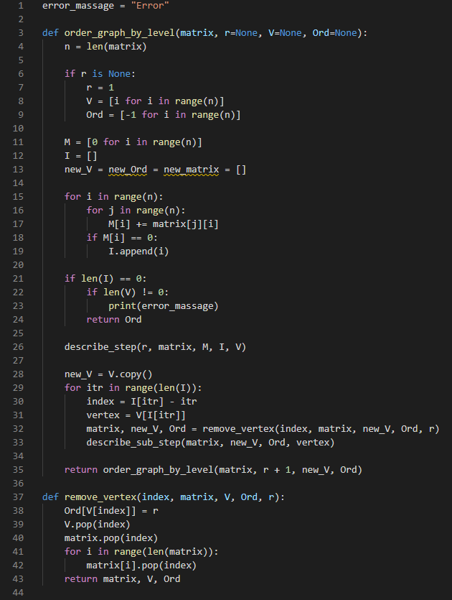

Рисунок А.1

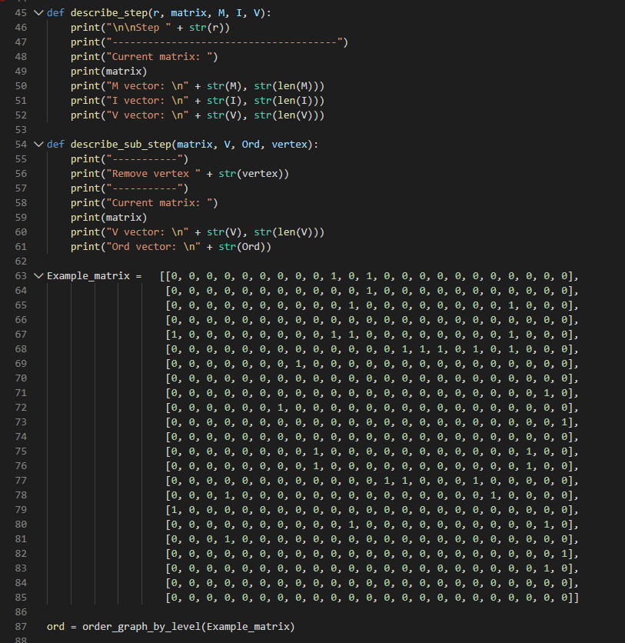

Рисунок А.2

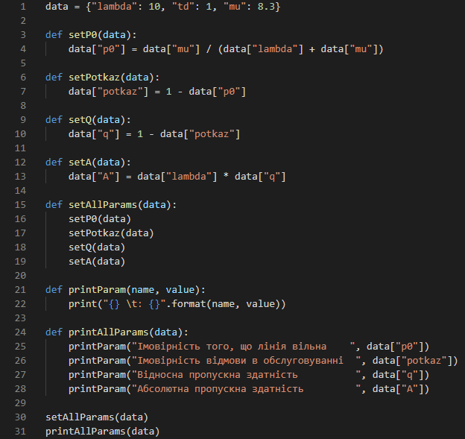

Рисунок А.3

**Додаток Б**

Візуальний інтерфейс розробленого програмного комплексу (рис. Б.1, Б.2)

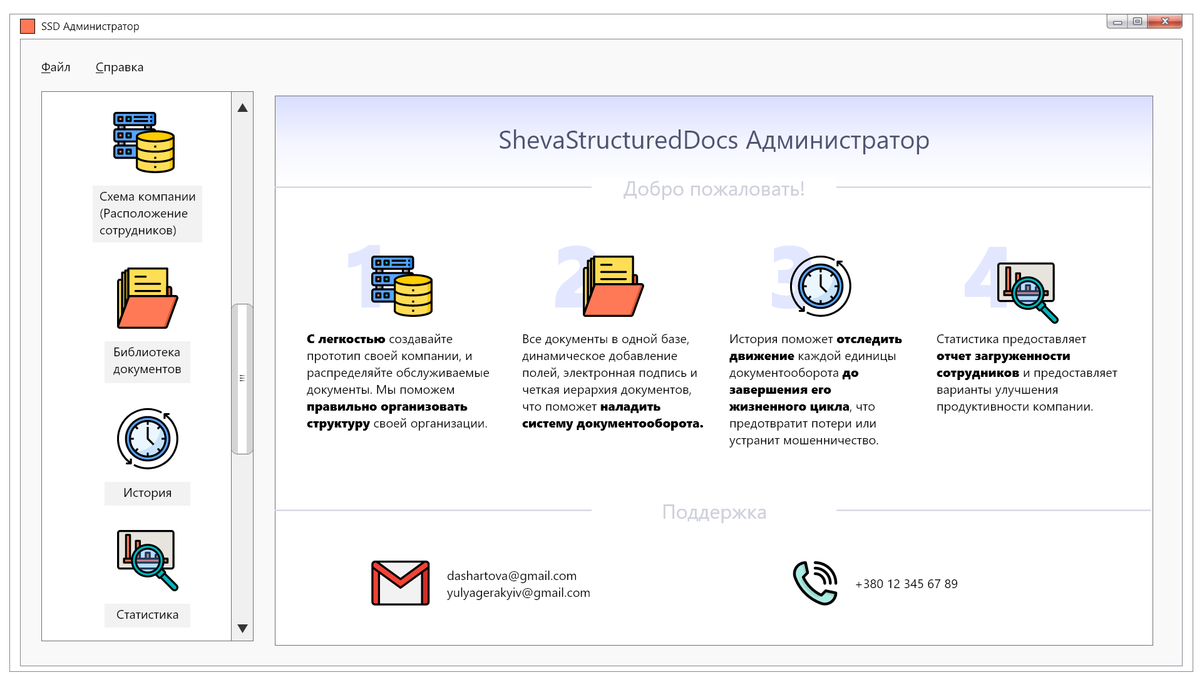

Рисунок Б.1 – Головне меню

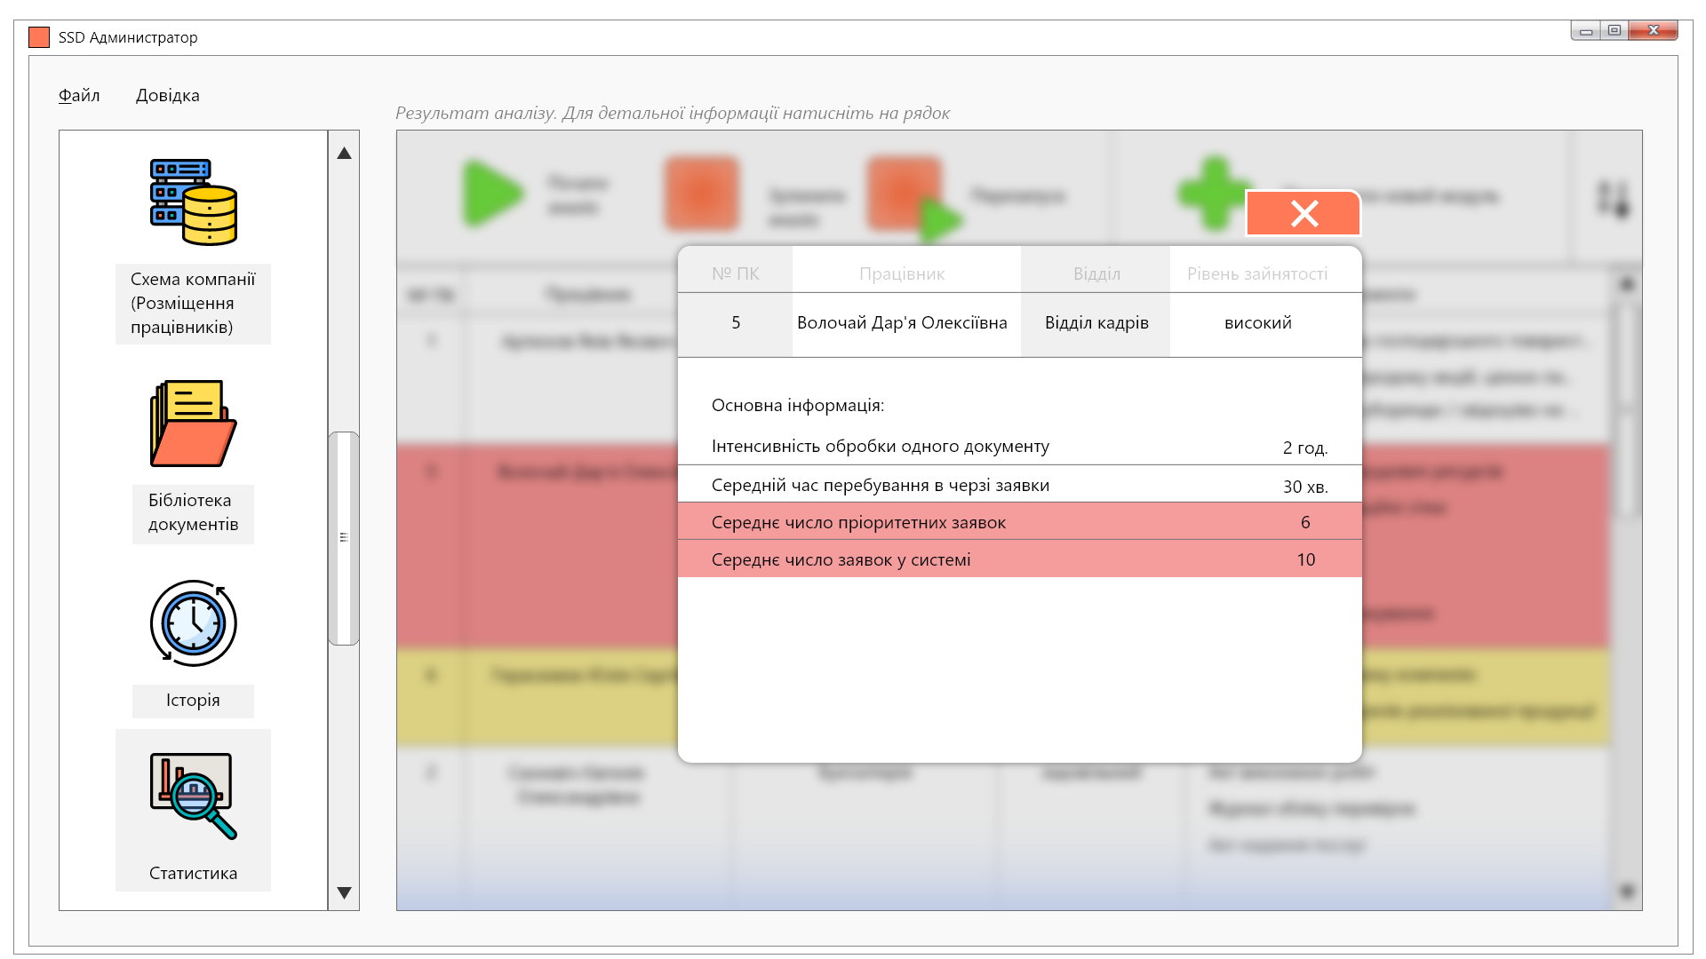Рисунок Б.2 – Побудова СМО та виведення результату

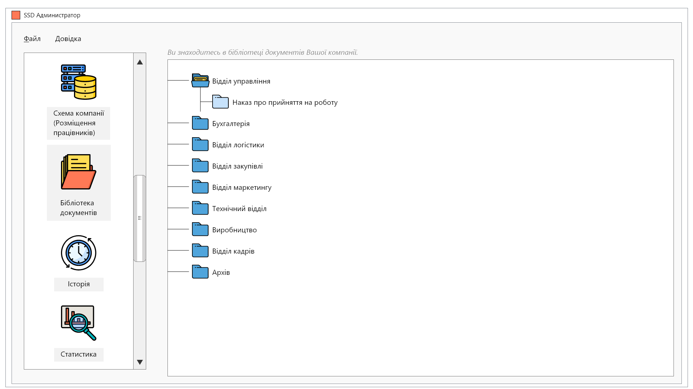

Рисунок Б.3 – Занесення документації відділів

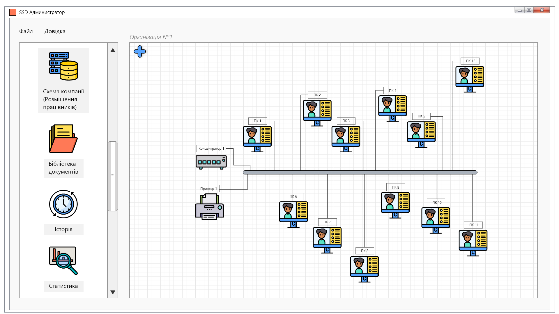

Рисунок Б.4 – Редагування організації ЛКМ підрозділу16

**Додаток В**

ERD, побудована на основі створеної БД для розробленого програмного комплексу (рис. В.1)

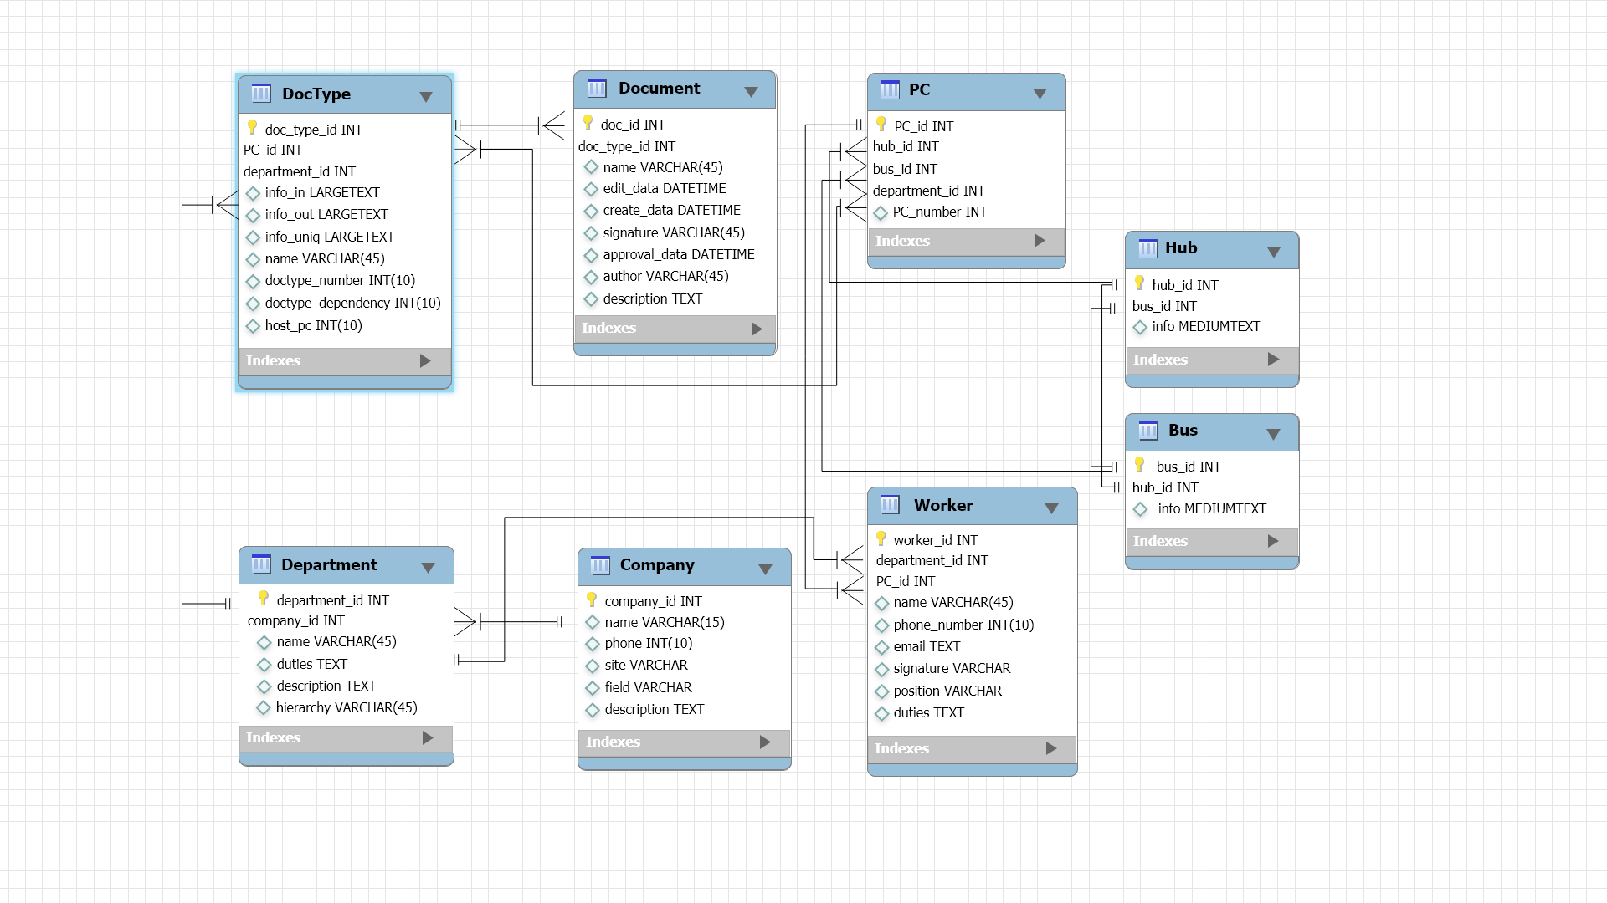

Рисунок В.1